项目编号：510112202100440

成都市龙泉驿区劳动纠纷“一站式”多元化解工作法律服务采购项目（第二次）

竞争性磋商文件

采购人：成都市龙泉驿区总工会
采购代理机构：四川重德招标有限责任公司
共同编制
中国·四川
2021年11月
廉洁自律承诺书

为进一步规范四川重德招标有限责任公司政府采购行为，为采购人、供应商营造公平竞争的政府采购市场环境，维护政府采购制度、净化政府采购市场环境。四川重德招标有限责任公司在代理政府采购事务过程中郑重承诺：
一、坚持公开、公平、公正原则，严格按照法律法规和委托代理协议的约定办理政府采购事宜，恪守职业道德，规范代理行为，努力提高专业能力，确保服务质量；诚实守信，勤勉尽责，积极维护国家利益、社会公共利益和政府采购相关当事人的合法权益。
二、公司员工遵纪守法，不得以不正当手段争取、承揽代理政府采购事务和向任何单位和个人支付现金、实物或其他利益的行为。
三、公司员工自觉抵制商业贿赂，不得接受供应商的礼金、有价证券和贵重物品，不得在供应商报销任何应由个人支付的费用，不得以任何形式向供应商索要和收受回扣或变相收受贿赂，不得参加可能对公正执行采购工作有影响的宴请或娱乐活动。
四、公司员工不得与供应商存在任何商业上的利害关系，不得在供应商单位兼职和任职，不得泄漏政府采购过程中的机密。
五、公司员工在业务交往中，不得故意刁难供应商，影响正常的业务开展。公司全体员工接受来自社会各界的监督、举报，请各位政府采购参与者充分了解并自觉践行本准则，共同营造廉洁诚信的政采环境，共同推动阳光透明的政府采购。

举报电话：028-81144458-8001
电子邮箱：sczdzb@sczdzbtender.com

四川重德招标有限责任公司

温馨提示

        - 我公司电梯高峰时段为8：40-9:40；12：00-13：30；此时间段内电梯需要排队等候约20分钟，请供应商预留合理时间，避免因交通、电梯等问题导致的迟到等情况。如因以上原因造成供应商迟到或因迟到导致的投标无效等情况，采购代理机构不承担任何责任。

目 录
第一章 磋商邀请 5
第二章 磋商须知 9
第三章 供应商资格、资质性及其他类似效力要求 25
第四章 供应商资格条件要求及相关证明材料 26
第五章 采购项目技术、服务、政府采购合同内容条款及其他商务要求 30
第六章 响应文件格式 33
第七章 评审方法 57
第八章 政府采购合同须知 72
第九章 政府采购合同（供参考） 73
附件一：四川省财政厅关于推进四川省政府采购供应商信用融资工作的通知
附件二：成都市财政局关于公布成都市首批在线开展政府采购信用融资业务银行名单的通知
附件三：成都市财政局关于增补“蓉采贷”政策合作银行及做好相关工作的通知
附件四：各行政监管领域“较大数额罚款"标准一览表
附件五 ：政府采购云平台使用介绍

第一章 磋商邀请
四川重德招标有限责任公司受成都市龙泉驿区总工会委托，拟对成都市龙泉驿区劳动纠纷“一站式”多元化解工作法律服务采购项目（第二次）采用竞争性磋商方式进行采购，特邀请符合本次采购要求的供应商参加本项目的竞争性磋商。
一、采购项目基本情况
1.项目编号：510112202100440
2.项目名称：成都市龙泉驿区劳动纠纷“一站式”多元化解工作法律服务采购项目（第二次）
3.采购人：成都市龙泉驿区总工会
4.采购代理机构：四川重德招标有限责任公司
二、资金来源及金额
1.资金来源：财政性资金，已落实；
2.采购预算：人民币30万元；最高限价：人民币30万元；
3.成都市龙泉驿区政府采购实施计划备案表编号：(2021)1605号。
三、采购项目简介
1.本项目共1个包，采购1家法律服务机构为采购人提供2022年的全方位法律服务。
2.项目性质：政府采购。
3.本项目专门面向中小企业采购。
4.预算品目：C080199其他法律服务。
5.所属行业：其他服务业。
6.本项目为政府购买服务项目，目录编码为：E0106 政府委托的其他法律服务。
四、供应商邀请方式
公告方式：本次竞争性磋商邀请在四川政府采购网（www.ccgp-sichuan.gov.cn）以公告形式发布。
五、供应商参加本次政府采购活动应具备下列条件
1.满足《中华人民共和国政府采购法》第二十二条规定；
2.根据采购项目提出的特殊条件：
2.1.落实政府采购政策需满足的资格要求：本项目专门面向中小企业采购(监狱企业、残疾人福利性单位均视同小微企业)，非中小企业参与的将视为无效投标。
2.2.在中华人民共和国境内依法登记注册，并有效存续的律师事务所。
3.本项目不接受联合体参加磋商；
4.已成功报名并按规定获取了磋商文件。
六、限制投标情形
1.根据《关于在政府采购活动中查询及使用信用记录有关问题的通知》（财库〔2016〕125号）文件要求，采购人、采购代理机构应当通过“信用中国”网站（www.creditchina.gov.cn）、中国政府采购网（www.ccgp.gov.cn）渠道查询供应商在参加本次政府采购活动前的信用记录，并保存信用记录结果网页截图，对列入失信被执行人、重大税收违法案件当事人名单、政府采购严重违法失信行为记录名单及其他不符合《中华人民共和国政府采购法》第二十二条规定条件的供应商，应当拒绝其参与本次政府采购活动（信息查询来源：“信用中国”www.creditchina.gov.cn、中国政府采购网www.ccgp.gov.cn）。
2.根据《企业信息公示暂行条例》（国务院令第654号）第十八条规定，投标供应商被列入经营异常名录或者严重违法企业名单的，禁止参与本次政府采购活动（信息查询来源：国家企业信用信息公示系统http://www.gsxt.gov.cn/index.html）。
七、磋商文件发售时间、地点
1.磋商文件获取时间： 2021年12月27日至2021年12月31日9:00- 17:00（北京时间，节假日除外）。
2.磋商文件获取方式：供应商从“政府采购云平台”获取采购文件（网址：https://www.zcygov.cn）。登录政府采购云平台—项目采购—获取采购文件—申请获取采购文件。
提示：
（1）本项目磋商文件免费获取。
（2）供应商只有在“政府采购云平台”完成获取磋商文件申请并下载磋商文件后才视作依法参与本项目。如未在“政府采购云平台”内完成相关流程，引起的磋商无效责任自负。
（3）本项目为电子招标投标项目，供应商参与本项目全过程中凡涉及系统操作请详见《供应商政府采购项目电子交易操作指南》。（操作指南以政府采购云平台网站发布为准，获取方式详见附件三-政府采购云平台使用介绍）
（4）政府采购云平台供应商注册地址：
https://middle.zcygov.cn/v-settle-front/registry
- 递交响应文件截止时间及磋商时间：2022年1月6日10:30分（北京时间、以系统显示时间为准）。递交响应文件截止时间前，供应商应将加密的电子响应文件递交至“政府采购云平台”对应项目（包件）。
注：本项目只接受供应商加密并递交至“政府采购云平台”的响应文件。
- 参加本项目磋商供应商的法人或授权代表到达时间：2022年1月6日11:00分（北京时间）。
注：携带参加本项目磋商供应商的法人或授权代表身份证原件。
十、供应商信用融资
1、根据《四川省财政厅关于推进四川省政府采购供应商信用融资工作的通知》（川财采〔2018〕123号）文件要求，为助力解决政府采购中标、成交供应商资金不足、融资难、融资贵的困难，促进供应商依法诚信参加政府采购活动，有融资需求的供应商可根据四川政府采购网公示的银行及其“政采贷”产品，自行选择符合自身情况的“政采贷”银行及其产品，凭中标（成交）通知书向银行提出贷款意向申请。（具体内容详见磋商文件附件“川财采〔2018〕123号”）。
2、为有效缓解中小企业融资难、融资贵问题，成都市财政局、中国人民银行成都分行营业管理部制定了《成都市中小企业政府采购信用融资暂行办法》和《成都市级支持中小企业政府采购信用融资实施方案》，成都市范围内政府采购项目中标（成交）的中小微企业可向开展政府采购信用融资业务的银行提出融资申请。（具体内容详见磋商文件附件“成财采〔2019〕17号”、“成财采发〔2020〕20号”）。
十二、联系方式
采购人：成都市龙泉驿区总工会
地址：成都市龙泉驿区新驿北街51号
联系人：李老师
联系电话：028-84852300
采购代理机构：四川重德招标有限责任公司
开户银行：中国民生银行股份有限公司成都分行
银行账号：696227043
通讯地址：成都市高新区天府三街69号新希望国际B座1栋20楼2008号
邮 编：610041
项目询问：黄先生；联系电话：028-86045446、81144469—8004
标书售卖：林女士；联系电话：028-86045446、81144487、81144458、81144469
电子邮件：2433209952@qq.com

第二章 磋商须知

一、供应商须知前附表
序号 | 应知事项 | 说明和要求
1 | 采购预算  （实质性要求） | 采购预算：人民币30万元；  超过采购预算的报价无效。
1 | 最高限价  （实质性要求） | 最高限价：人民币30万元；  超过最高限价的报价无效。  采购项目分包采购的，在采购金额未超过采购项目总预算金额的前提下，采购人可以在磋商过程中临时调剂各包采购限价（预算金额不得调整；财政预算明确到各包的不得调整），临时调剂的内容，在评审报告中记录。
2 | 低于成本价不正当竞争预防措施  （实质性要求） | 磋商小组认为供应商的报价明显低于其他完全响应磋商文件实质性要求的供应商的报价，有可能影响产品、服务质量或者不能诚信履约的，应当要求其在磋商现场合理的时间内，按磋商小组要求一次性提供书面说明，并提交相关证明材料；供应商不能证明其报价合理性的，磋商小组应当将其作为无效文件处理。  供应商书面说明应当签字确认或者加盖公章，否则无效。书面说明的签字确认，供应商为法人的，由其法定代表人或者授权代表签字确认；供应商为其他组织的，由其主要负责人或者代理人签字确认；供应商为自然人的，由其本人或者代理人签字确认。
3 | 定向采购 | 本项目专门面向中小企业采购
4 | 联合体  （实质性要求） | 本项目不接受联合体参加磋商。
5 | 磋商有效期  （实质性要求） | 递交响应文件截止时间届满后90天（磋商有效期从递交响应文件截止之日起算，磋商有效期短于该规定期限的响应文件视为无效文件）。
6 | 本项目落实的政府采购政策 | 一、促进中小企业发展（实质性要求）：  小微企业（监狱企业、残疾人福利 性单位视同小微企业）价格扣除：  1、根据《政府采购促进中小企业发展管理办法》（财库[2020]46号）规定：对于经主管预算单位统筹后未预留份额专门面向中小企业采购的采购项目，以及预留份额项目中的非预留部分采购包，对符合规定的小微企业报价给予10%的扣除，用扣除后的价格参加评审。  2、接受大中型企业与小微企业组成联合体或者允许大中型企业向一家或者多家小微企业分包的采购项目，对于联合体协议或者分包意向协议约定小微企业的合同份额占到合同总金额 30%以上的，采购人、采购代理机构应当对联合体或者大中型企业的报价给予3%的扣除，用扣除后的价格参加评审。  3、联合体各方均为小型、微型企业的，联合体视同为小型、微型企业享受规定的扶持政策。组成联合体的大中型企业和其他自然人、法人或者其他组织，与小型、微型企业之间不得存在投资关系。  4、参加政府采购活动的残疾人福利性单位应当提供《残疾人福利性单位声明函》原件，未提供的，视为放弃享受小微企业价格扣除优惠政策。  5、参加政府采购活动的监狱企业提供由省级以上监狱管理局、戒毒管理局(含新疆生产建设兵团)出具的属于监狱企业的证明文件，未提供的，视为放弃享受小微企业价格扣除优惠政策。  6、符合中小企业划分标准的个体工商户，在政府采购活动中视同中小企业。  说明：本办法所称中小企业，是指在中华人民共和国境内依法设立，依据国务院批准的中小企业划分标准确定的中型企业、小型企业和微型企业，但与大企业的负责人为同一人，或者与大企业存在直接控股、管理关系的除外。 符合中小企业划分标准的个体工商户，在政府采购活动中视同中小企业。根据《关于政府采购支持监狱企业发展有关问题的通知》财库〔2014〕68号相关规定：在政府采购活动中，监狱企业视同小型、微型企业，享受预留份额、评审中价格扣除等政府采购促进中小企业发展的政府采购政策。根据《关于促进残疾人就业政府采购政策的通知》财库〔2017〕141号相关规定：在政府采购活动中，残疾人福利性单位视同小型、微型企业，享受预留份额、评审中价格扣除等促进中小企业发展的政府采购政策。  说明：同时满足以上一项或几项的，只作一次价格扣除。中小企业参加政府采购活动，应当出具《中小企业声明函》原件，未提供的，视为放弃享受小微企业价格扣除优惠政策。  注：专门面向中小微企业的政府采购项目不再进行价格扣除。  二、扶持不发达地区和少数民族地区  投标供应商符合扶持不发达地区和少数民族地区政策条件的，在同等条件下享有优先采购的机会。得分且投标报价相同的，不发达地区或少数民族地区的供应商排列顺序在非不发达地区或少数民族地区的供应商之前；得分且投标报价相同的，且均为不发达地区或少数民族地区的供应商并列；得分且投标报价相同的，且不能判定为不发达地区或少数民族地区的供应商并列；由采购人采取随机抽取方式确定一个供应商（不发达地区或少数民族地区的供应商需提供属于不发达地区或少数民族地区企业的相关证明材料，或供应商注册地为少数民族地区）。
7 | 评审情况  公告 | 所有供应商响应文件资格性、符合性审查情况、采用综合评分法时的总得分和评标结果等将在四川政府采购网上采购结果公告栏中予以公告。  说明：根据《中华人民共和国政府采购法实施条例》第四十三条的规定：结果公告应该公示中标或者成交供应商名称、地址和中标或者成交金额、主要中标或者成交标的名称、数量、服务要求以及评审专家名单。供应商需将响应文件中涉及商业秘密和知识产权的内容进行标注和说明，若未进行标注和说明的，视为全部内容均可公布，采购人或者采购代理机构对此不承担任何责任。
8 | 响应文件组成 | 响应文件分为“资格、资质性及其他类似效力响应文件”和“其他响应文件”两部分。
9 | 构成磋商文件的其他文件 | 磋商文件的澄清、修改书及有关补充通知为磋商文件的有效组成部分。
10 | 磋商文件咨询 | 联系人：蒋先生 028-86045446、81144469—8010
11 | 磋商过程、结果工作咨询 | 联系人：蒋先生 028-86045446、81144469—8010
12 | 拟推荐成交候选供应商数量 | 3 家 （符合第七章“评审办法”第1.7 条情形的，推荐的成交候选供应商数量可以为 2 家）。
13 | 成交通知书领取 | 成交结果公告在四川政府采购网上发布后，请成交供应商凭有效身份证明证件到四川重德招标有限责任公司领取成交通知书。  联系人：蒋先生 028-86045446、81144469—8010
15 | 供应商询问 | 根据委托代理协议约定，采购人负责对采购文件技术参数部分及评分办法部分的询问，采购代理机构负责采购文件技术参数部分、评分办法以外的询问。  联系人：蒋先生 028-86045446、81144469—8010
16 | 供应商质疑 | 根据委托代理协议约定，采购人负责对采购文件技术参数部分及评分办法部分的质疑答复，采购代理机构负责采购文件技术参数部分、评分办法以外的质疑答复。  - 联系人：蒋先生 028-86045446、81144469—8010  - 联系地址：成都市高新区天府大道天府三街69号新希望国际B座1栋21楼2107-2109号  - 接收质疑函的方式：供应商在法定时间内以书面形式(原件)现场、邮寄或快递提交质疑函(以送达人在签收单上签收之日为准)，逾期提交不予受理。  说明：对采购文件提出质疑的时间：报名成功并获取采购文件之日起七个工作日内。  对采购过程提出质疑时间：为各采购程序环节结束之日起七个工作日内。  对成交结果提出质疑时间：为成交标结果公告有效期结束之日起七个工作日内。  根据《中华人民共和国政府采购法》等规定，供应商质疑不得超出采购文件、采购过程、采购结果的范围,供应商针对同一采购程序环节的质疑应在法定质疑期内一次性提出。  注：采购人无正当理由不按照依法推荐的中标候选人顺序确定中标人的，或者在磋商小组依法推荐的中标候选人以外确定。中标人的质疑由采购人受理。
17 | 供应商投诉 | 投诉受理单位：本项目同级财政部门，即成都市龙泉驿区财政局。  联系电话：028-84636986  联系地址：成都市龙泉驿区中街117号  注：根据《中华人民共和国政府采购法实施条例》的规定，供应商投诉事项不得超出已质疑事项的范围。
18 | 政府采购合同  公告、备案 | 1.采购人应当自政府采购合同签订（双方当事人均已签字盖章）之日起2个工作日内，将政府采购合同在省级以上人民政府财政部门指定的媒体上公告（四川政府采购网），但政府采购合同中涉及国家秘密、商业秘密的内容除外。  2.采购人应当将政府采购合同副本自签订（双方当事人均已签字盖章）之日起7个工作日内通过四川政府采购网报同级财政部门备案。
19 | 关于重大违法记录、重大违法记录中较大数额罚款的说明 | 1.中华人民共和国政府采购法第二十二条第一款第五项所称重大违法记录，是指供应商因违法经营受到刑事处罚或者责令停产停业、吊销许可证或者执照、较大数额罚款等行政处罚。  2.重大违法记录中的较大数额罚款的具体金额标准，采购项目所属行业行政主管部门对较大数额罚款金额标准有明文规定的按规定执行；采购项目所属行业行政主管部门对较大数额罚款金额标准未明文规定的，以《四川省行政处罚听证程序暂行规定》四川省人民政府令第317号内规定的标准金额执行，详见附件四。
20 | 代理服务费 | - 根据成本加合理利润原则，经与采购人协商，本项目代理服务费由成交供应商向采购代理机构支付，代理服务费以成交金额作为收费的计算基数×1.5%×100%收取，不足6000元的按6000元收取。  - 代理服务费可使用银行转账或采购代理机构认可的方式在领取成交通知书前支付。
21 | 承诺提醒 | 关于供应商依法缴纳税收和社会保障资金的相关承诺，项目采购活动结束后，采购人或采购代理机构如有必要将核实供应商所作承诺真实性，如提供虚假承诺将报告监管部门严肃追究法律责任。
22 | 备注 | 若磋商文件中其他内容与供应商须知前附表内容不一致的，以供应商须知前附表为准。
23 | 温馨提示 | 1.供应商需准备全流程所必需的硬件设备包括电脑（版本 win7 64位及以上）、麦克风、摄像头、CA证书等。建议使用同一台电脑完成投标、评标相关事宜，推荐安装 chrome 浏览器，且解密CA必须和加密CA为同一把。  2.政府采购云平台供应商注册地址：  https://middle.zcygov.cn/v-settle-front/registry?settleCategory=1&entranceType=119&utm=a0017.b1347.cl50.3.c0de9400b91b11eb870ad7da87d69c97

二、总 则

1.适用范围
1.1 本磋商文件仅适用于本次磋商所叙述的服务采购。
1.2 本磋商文件的解释权归采购人和采购代理机构所有。

2.采购主体
2.1本项目的采购人是成都市龙泉驿区总工会。
2.2本项目的采购代理机构是 四川重德招标有限责任公司 。
2.3“招标采购单位”系指“采购人”和“采购代理机构”的统称。
2.4“供应商”系指在系统中成功提交《采购文件获取登记表》拟参加磋商和向采购人提供货物及服务的供应商。
2.5时间计算：本磋商文件规定按日计算期间的，开始当天不计入而从次日开始计算。期间届满的最后一天是国家法定节假日的，以节假日后的第一日为期间届满的日期。
2.6本磋商文件各部分规定的时间均以北京时间为准。
2.7本数计算：本磋商文件所称的“以上”、“以下”、“内”、“以内”均包括本数；所称的“不足”不包括本数。

3.合格供应商（实质性要求）
合格供应商应具备以下条件：
3.1 具备法律法规和本采购文件规定的资格条件；
3.2 不属于禁止参加本项目采购活动的供应商；
3.3 成功报名并按照规定获取了磋商文件，属于实质性参加本次政府采购活动的供应商。

4.磋商费用（实质性要求）
供应商应自行承担参加磋商活动的全部费用。

5.充分、公平竞争保障措施（实质性要求）
5.1利害关系供应商处理。单位负责人为同一人或者存在直接控股、管理关系的不同供应商不得参加同一合同项下的政府采购活动。否则，其响应文件均作为无效文件处理。
5.2前期参与供应商处理。除单一来源采购项目外，为采购项目提供整体设计、规范编制或者项目管理、监理、检测等服务的供应商，不得再参加该采购项目的其他采购活动（供应商为采购人、采购代理机构在确定采购需求、编制采购文件过程中提供咨询论证，其提供的咨询论证意见成为采购文件中规定的供应商资格条件、技术服务商务要求、评标因素和标准、政府采购合同等实质性内容条款的，视同为采购项目提供规范编制）。
5.3 利害关系代理人处理。2家以上的供应商不得在同一合同项下的采购项目中，同时委托同一个自然人、同一家庭的人员、同一单位的人员作为其代理人，否则，其响应文件均作为无效文件处理。
5.4 供应商实际控制人或者中高级管理人员，同时是采购代理机构工作人员，不得参与本项目政府采购活动。
5.5 同一母公司的两家以上的子公司只能组成联合体参加本项目同一合同项下的采购活动，不得以不同供应商身份同时参加本项目同一合同项下的采购活动。
5.6供应商与采购代理机构存在关联关系，或者是采购代理机构的母公司或子公司，不得参加本项目政府采购活动。
5.7回避。政府采购活动中，采购人员及相关人员与供应商有下列利害关系之一的，应当回避：
（1）参加采购活动前3年内与供应商存在劳动关系；
（2）参加采购活动前3年内担任供应商的董事、监事；
（3）参加采购活动前3年内是供应商的控股股东或者实际控制人；
（4）与供应商的法定代表人或者负责人有夫妻、直系血亲、三代以内旁系血亲或者近姻亲关系；
（5）与供应商有其他可能影响政府采购活动公平、公正进行的关系。
本项目政府采购活动中需要依法回避的采购人员是指采购人内部负责采购项目的具体经办工作人员和直接分管采购项目的负责人，以及采购代理机构负责采购项目的具体经办工作人员和直接分管采购活动的负责人。本项目政府采购活动中需要依法回避的相关人员是指磋商小组成员。
供应商认为采购人员及相关人员与其他供应商有利害关系的，可以向采购代理机构书面提出回避申请，并说明理由。采购代理机构将及时询问被申请回避人员，有利害关系的被申请回避人员应当回避。

6.联合体参加磋商（实质性要求）
本项目不接受联合体参与。

7.磋商有效期（实质性要求）
本项目磋商有效期为递交响应文件截止之日起90天。供应商响应文件中必须载明磋商有效期，响应文件中载明的磋商有效期可以长于磋商文件规定的期限，但不得短于磋商文件规定的期限。否则，其响应文件将作为无效文件处理。

8.知识产权
8.1 供应商应保证在本项目中使用的任何产品和服务（包括部分使用），不会产生因第三方提出侵犯其专利权、商标权或其它知识产权而引起的法律和经济纠纷，如因专利权、商标权或其它知识产权而引起法律和经济纠纷，由供应商承担所有相关责任。
8.2 除非磋商文件特别规定，采购人享有本项目实施过程中产生的知识成果及知识产权。
8.3供应商将在采购项目实施过程中采用自有或者第三方知识成果的，应当在响应文件中载明，并提供相关知识产权证明文件。使用该知识成果后，供应商需提供开发接口和开发手册等技术资料，并承诺提供无限期支持，采购人享有使用权（含采购人委托第三方在该项目后续开发的使用权）。
8.4 如采用供应商所不拥有的知识产权，则在报价中必须包括合法获取该知识产权的相关费用。

三、磋商文件

9.磋商文件的构成（实质性要求）
9.1 磋商文件是供应商准备响应文件和参加磋商的依据，同时也是磋商的重要依据。磋商文件用以阐明磋商项目所需的资质、技术、服务及报价等要求、磋商程序、有关规定和注意事项以及合同主要条款等。
9.2 供应商应认真阅读和充分理解磋商文件中所有的事项、格式条款和规范要求。供应商应详细阅读磋商文件的全部内容，按照磋商文件的要求提供响应文件，并保证所提供的全部资料的真实性和有效性，一经发现有虚假行为的，将取消其参加磋商或成交资格，并承担相应的法律责任。

10.磋商文件的澄清和修改
10.1 在递交响应文件截止时间前，采购人、采购代理机构可以对磋商文件进行澄清或者修改。
10.2 采购代理机构对已发出的磋商文件进行澄清或者修改，将在四川政府采购网或政府采购云平台上发布更正公告。同时通过政府采购云平台将澄清或者修改的内容告知所有在系统中成功获取磋商文件的潜在供应商（供应商通过账号或CA证书登录云平台查看）。该澄清或者修改的内容为磋商文件的组成部分，澄清或者修改的内容可能影响响应文件编制的，采购人或者采购代理机构应当在提交首次响应文件截止时间至少5日前；不足5日的，应当顺延递交首次响应文件的截止时间。
10.3 供应商应于响应文件递交截止时间之前在四川政府采购网或政府采购云平台查询本项目的更正公告，以保证其对磋商文件做出正确的响应。供应商未按要求下载相关文件或由于未及时关注更正公告的信息造成的后果，其责任由供应商自行负责。
10.4供应商认为需要对磋商文件进行澄清或者修改的，可以以书面形式向采购人或者采购代理机构提出申请，但采购人或者采购代理机构有权决定是否采纳供应商的申请事项。

11.答疑会和现场考察
11.1现场考察或标前答疑会：本项目不组织。
11.2现场考察或标前答疑会时间、地点：本项目不组织。
11.3供应商自行考察现场所发生的一切费用由供应商自己承担。

四、响应文件

12.响应文件的组成
供应商按照磋商文件的规定和要求编制响应文件。供应商编写的响应文件应包括下列部分：
12.1资格、资质性及其他类似效力响应文件（用于资格性审查）
按照第三章、第四章要求提供相关资格、资质性及其他类似效力要求的相关证明材料。
12.2其他响应文件（用于磋商）
(1）竞商函；
(2）承诺函；
(3）供应商诚信情况承诺函；
(4）首次报价表；
(5）分项报价明细表；
(6）技术服务应答表；
(7）商务应答表；
(8）类似项目业绩一览表；
(9）供应商基本情况表；
(10）供应商拟投入本项目人员情况表；
(11)项目实施方案或服务方案；
(12)供应商承诺给予招标采购单位的各种优惠条件（优惠条件事项不能包括采购项目本身所包括涉及的采购事项。供应商不能以“赠送、赠予”等任何名义提供货物和服务以规避采购文件的约束。否则，供应商提供的响应文件将作为无效文件处理，同时将取消成交资格）（实质性要求）。
12.3其他部分。供应商按照磋商文件要求作出的其他应答和承诺。
12.4最终报价文件（最终报价表由参加本项目磋商的法人或授权代表在磋商现场向磋商小组提供，供应商递交的首次响应文件中可不提供）。
- 经资格性和符合性审查、磋商小组磋商后，参加最后报价的供应商应现场提供最终报价表。
- 供应商报价是完成本项目所需的一切费用之和，其报价即为履行合同的固定价格。包括人工、运输、检验、培训、税金和保险等费用均应包含在报价中。
（3）供应商的报价均以人民币报价。

13.响应文件的语言
13.1 供应商提交的响应文件以及供应商与采购人或者采购代理机构就有关磋商的所有来往书面文件均须使用中文。响应文件中如附有外文资料，应逐一对应翻译成中文并加盖供应商公章（鲜章）后附在相关外文资料后面。否则，视为未提供该资料（对于供应商的法定代表人为外籍人士的，法定代表人的签字和护照的除外）。
13.2 翻译的中文资料与外文资料如果出现差异和矛盾时，以中文为准。涉嫌虚假响应的按照相关法律法规处理。
13.3如因未翻译或故意错误翻译而造成的废标，由供应商自行承担。

14.计量单位（实质性要求）
除磋商文件中另有规定外，本次采购项目所有合同项下的报价均采用国家法定的计量单位。

15.报价货币（实质性要求）
本次磋商项目的报价货币为人民币，报价以磋商文件规定为准。

16.响应文件格式
16.1 供应商应执行磋商文件第五章的规定要求。
16.2 对于没有格式要求的磋商文件由供应商自行编写。

17.响应文件的编制和签章、加密
17.1 本项目实行电子投标。供应商应先安装“政采云投标客户端”。（政府采购云平台—CA管理—绑定CA—下载驱动—“政采云投标客户端”立即下载）。供应商应按磋商文件要求，通过“政采云投标客户端”制作、加密并提交响应文件。
17.2 资格性响应文件、其他响应性文件按磋商文件格式要求加盖供应商（法定名称）电子签章和签字，不得使用供应商专用章（如经济合同章、投标专用章等）或下属单位印章代替。（实质性要求）
17.3 供应商应使用本企业CA数字证书对响应文件进行加密。
17.4 磋商文件若有修改，磋商人根据修改后的磋商文件制作或修改并递交响应文件。
17.5 使用“政府采购云平台”需要提前申领CA数字证书及电子签章，请自行前往四川CA、CFCA、天威CA、北京CA、重庆CA、山西CA、浙江汇信CA、天谷CA、国信CA、山东CA、新疆CA、乌海CA等统一认证服务点办理，只需办理其中一家CA数字证书及签章（提示：办理时请说明参与成都市政府采购项目）。供应商应及时完成在“政府采购云平台”的注册及CA账号绑定，确保顺利参与电子投标。

18.首次响应文件的递交
18.1 供应商应当在响应文件递交截止时间前，将生成的已加密的电子响应文件成功递交至“政府采购云平台”。
18.2供应商应充分考虑递交文件的不可预见因素，在投标截止时间后将无法递交。

19.响应文件的修改和撤回
19.1响应截止时间前，供应商可对已递交的响应文件进行补充、修改。补充或者修改响应文件的，应当先撤回已递交的响应文件，在“政采云投标客户端”补充、修改响应文件并签章、加密后重新递交。撤回响应文件进行补充、修改，在响应截止时间前未重新递交的，视为撤回响应文件。
19.2响应截止时间后，供应商不得对其递交的响应文件做任何补充、修改。

20.响应文件的解密
供应商登录政府采购云平台，点击“项目采购—开标评标”模块，进入本项目“开标大厅”，等待代理机构开启解密后，进行线上解密。除因系统故障或其他不可抗力等因素，导致系统无法使用外，供应商在规定的解密时间内，未成功解密的响应文件将视为无效响应文件。

- 磋商会

21.磋商会
21.1本项目为不见面磋商项目。（递交电子响应文件的供应商不足3家的，不予磋商。）
21.2磋商会准备工作。供应商需在磋商当日响应文件截止时间前登录“政府采购云平台”，通过本项目“开标大厅”参与不见面开标。登录政府采购云平台—项目采购—开标评标—开标大厅（确保进入本项目开标大厅）。
提示：供应商未按时登录不见面开标系统，错过开标解密时间的，由供应商自行承担不利后果。
21.3解密响应文件。等待代理机构开启解密后，供应商进行线上解密。开启解密后，供应商应在60分钟内，使用加密该响应文件的CA数字证书在线完成响应文件的解密。供应商在规定的解密时间内，未成功解密的响应文件将视为无效响应文件。
21.4供应商电脑终端等硬件设备和软件系统配置：供应商电脑终端等硬件设备和软件系统配置应符合电子投标（含不见面开标大厅）供应商电脑终端配置要求并运行正常，供应商承担因未尽职责产生的不利后果。
21.5因断电、断网、系统故障或其他不可抗力等因素导致不见面开标系统无法正常运行的，开标活动中止或延迟，待系统恢复正常后继续进行开标活动。
21.6不见面开标过程中，各方主体均应遵守互联网有关规定，不得发表与交易活动无关的言论。

六、评审

22.评审
磋商小组的组建及其评审工作按照有关法律制度和本磋商文件第七章的规定进行。

23.磋商、评审过程存档
磋商会和评审过程进行全过程电子监控，并将电子监控资料存储介质留存归档。

七、成交事项

24.确定成交供应商

24.1采购人将按磋商小组推荐的成交候选供应商顺序确定成交供应商。

24.2采购代理机构自评审结束后2个工作日内将磋商报告及有关资料送交采购人确定成交供应商。

24.3采购人收到磋商报告及有关资料后，将在5个工作日内按照磋商报告中推荐的成交候选供应商顺序确定成交供应商。成交候选供应商并列的，采购人自主采取公平、择优的方式选择成交供应商。采购人逾期未确定成交供应商且不提出异议的，视为确定磋商报告提出的排序第一的供应商为成交供应商。

24.4采购人确定成交供应商过程中，发现成交候选供应商有下列情形之一的，应当不予确定其为成交供应商：

（1）发现成交候选供应商存在禁止参加本项目采购活动的违法行为的；

（2）成交候选供应商因不可抗力，不能继续参加政府采购活动；

（3）成交候选供应商无偿赠与或者低于成本价竞争；

（4）成交候选供应商提供虚假材料；

（5）成交候选供应商恶意串通。

成交候选供应商有本条情形之一的，采购人可以确定后一位成交候选供应商为成交供应商，依次类推。无法确定成交供应商的，应当重新组织采购。

25.成交结果

25.1采购人确定成交供应商后，将及时书面通知采购代理机构发布成交结果公告并发出成交通知书。
25.2成交供应商应当及时领取成交通知书，本项目不需要交纳履约保证金。
25.3成家供应商不能及时领取成交通知书，采购人或者采购代理机应当通过邮寄、快递等方式将项目成交通知书送达成交供应商。

26.成交通知书

26.1成交通知书为签订政府采购合同的依据之一，是合同的有效组成部分。

26.2成交通知书对采购人和成交供应商均具有法律效力。成交通知书发出后，采购人无正当理由改变成交结果，或者成交供应商无正当理由放弃成交的，将承担相应的法律责任。

26.3成交供应商的响应文件作为无效响应文件处理或者有中华人民共和国政府采购法律法规规章制度规定的成交无效情形的，采购人/采购代理机构在取得有权主体的认定以后，有权宣布发出的成交通知书无效，并收回发出的成交通知书，依法重新确定成交供应商或者重新开展采购活动。

八、合同事项

27.签订合同
27.1 成交供应商应在成交通知书发出之日起三十日内与采购人签订采购合同。由于成交供应商的原因逾期未与采购人签订采购合同的，将视为放弃成交，取消其成交资格并将按相关规定进行处理。
27.2 磋商文件、成交供应商的响应文件及双方确认的澄清文件等，均为有法律约束力的合同组成部分。
27.3 采购人不得向成交供应商提出任何不合理的要求，作为签订合同的条件，不得与成交供应商私下订立背离合同实质性内容的任何协议，所签订的合同不得对磋商文件和成交供应商响应文件确定的事项进行修改。
27.4 成交供应商因不可抗力原因不能履行采购合同或放弃成交的，采购人可以与排在成交供应商之后第一位的成交候选人签订采购合同，以此类推；也可以重新组织采购活动。
27.5竞争性磋商文件、成交供应商提交的响应文件、磋商中的最后报价、成交供应商承诺书、成交通知书等均称为有法律约束力的合同组成内容。

28.合同分包（实质性要求）
本项目不允许采取分包方式履行合同。

29.合同转包（实质性要求）
29.1本采购项目严禁成交供应商将任何政府采购合同义务转包。本项目所称转包，是指成交供应商将政府采购合同义务转让给第三人，并退出现有政府采购合同当事人双方的权利义务关系，受让人（即第三人）成为政府采购合同的另一方当事人的行为。
29.2成交供应商转包的，视同拒绝履行政府采购合同义务，将依法追究法律责任。

30.补充合同
采购合同履行过程中，采购人需要追加与合同标的相同的货物或者服务的，在不改变合同其他条款的前提下，可以与成交供应商协商签订补充合同，但所有补充合同的采购金额不得超过原合同采购金额的百分之十，该补充合同应当在原政府采购合同履行过程中，不得在原政府采购合同履行结束后，且采购货物、工程和服务的名称、价格、履约方式、验收标准等必须与原政府采购合同一致。

31.履行合同
31.1 成交供应商与采购人签订合同后，合同双方应严格执行合同条款，履行合同规定的义务，保证合同的顺利完成。
31.2 在合同履行过程中，如发生合同纠纷，合同双方应按照《民法典》的有关规定进行处理。

32.履约验收
32.1本项目采购人及其委托的采购代理机构将严格按照政府采购相关法律法规、《财政部关于进一步加强政府采购需求和履约验收管理的指导意见》（财库〔2016〕205号）的要求进行验收。

33.资金支付
采购人将按照政府采购合同规定，及时向成交供应商支付采购资金。本项目采购资金付款详见第五章商务要求中付款方式。
        - 34.履约保证金
履约保证金缴纳金额、缴纳方式、缴纳时间、退还方式、退还时间、采购人逾期退还履约保证金的违约责任等见供应商须知前附表。

九、磋商纪律要求

        - 35.供应商纪律要求
供应商应当遵循公平竞争的原则，不得恶意串通，不得妨碍其他供应商的竞争行为，不得损害采购人或者其他供应商的合法权益。

在评审过程中发现供应商有以下情形的，磋商小组应当认定其响应文件无效，并书面报告本级财政部门。

35.1供应商不得具有的情形：
(1)提供虚假材料谋取中标；
(2)采取不正当手段诋毁、排挤其他供应商；
(3)与招标采购单位、其他供应商恶意串通；
(4)向招标采购单位、磋商小组成员行贿或者提供其他不正当利益；
(5)在招标过程中与招标采购单位进行协商谈判；
(6)中标或者成交后无正当理由拒不与采购人签订政府采购合同；
(7)未按照采购文件确定的事项签订政府采购合同；
(8)将政府采购合同转包或者违规分包；
(9)提供假冒伪劣产品；
(10)擅自变更、中止或者终止政府采购合同；
(11)拒绝有关部门的监督检查或者向监督检查部门提供虚假情况；
(12)法律法规规定的其他情形。
供应商有上述情形的，按照规定追究法律责任，具备备（1）-（10）条情形之一的，同时将取消中标资格或者认定中标无效。

35.2有下列情形之一的，视为供应商串通投标，其投标无效：

(1)不同供应商的响应文件由同一单位或者个人编制；

(2)不同供应商委托同一单位或者个人办理投标事宜；

(3)不同供应商的响应文件载明的项目管理成员或者联系人员为同一人；

(4)不同供应商的响应文件异常一致或者投标报价呈规律性差异；

(5)不同供应商的响应文件相互混装；

十、其 他

36.本磋商文件中所引相关法律制度规定，在政府采购中有变化的，按照变化后的相关法律制度规定执行。本章和第七章中“1.总则、2.评标方法、3.评标程序”规定的内容条款，在本项目磋商截止时间届满后，因相关法律制度规定的变化导致不符合相关法律制度规定的，直接按照变化后的相关法律制度规定执行，本磋商文件不再做调整。

37.磋商文件内容冲突的解决及优先适用次序
磋商文件编制的内容前后有矛盾或不一致时，有时间先后顺序的，以时间在后的修改、澄清或补正文件为准；没有时间先后顺序的，按有利于供应商的原则进行处理。

第三章 供应商资格、资质性及其他类似效力要求
一、供应商资格、资质性及其他类似效力要求
（一）资格要求：详见第四章资格性审查要求。
（二）资质性要求：详见第四章资格性审查要求。
（三）其他类似效力要求：详见第四章资格性审查要求。
二、投标产品的资格、资质性及其他具有类似效力的要求
（一）资格要求：详见第四章资格性审查要求。
（二）资质性要求：详见第四章资格性审查要求。
（三）其他类似效力要求：详见第四章资格性审查要求。

第四章 供应商资格条件要求及相关证明材料
资格性审查表
序号 | 供应商和投标产品的资格、资质性及其他类似效力要求 |  | 证明材料 | 提交要求说明
1 | 满足《中华人民共和国政府采购法》第二十二条规定 | 具有独立承担民事责任的能力 | ①供应商为企业法人的提供“统一社会信用代码营业执照”；未换证的提供“营业执照、税务登记证、组织机构代码证或三证合一的营业执照”；②供应商为事业法人的提供“统一社会信用代码法人登记证书”；未换证的提交“事业法人登记证书、组织机构代码证”；  ③供应商为其他组织的：提供“对应主管部门颁发的准许执业证明文件或营业执照”；  ④供应商为自然人的提供“身份证明材料”； | 供应商按照要求上传证明材料（复印件或扫扫描件），磋商小组根据上传内容对供应商的资格进行审查。
1 | 满足《中华人民共和国政府采购法》第二十二条规定 | 具备良好商业信誉 | 具备良好商业信誉的承诺函。  注：供应商在参加政府采购活动前，被纳入法院、工商行政管理部门、税务部门、银行认定的失信名单且在有效期内，或者在前三年政府采购合同履约过程中及其他经营活动履约过程中未依法履约被有关行政部门处罚（处理）的，本项目不认定其具有良好的商业信誉。 | 单独提供具备良好商业信誉的承诺函或按采购文件第六章格式1-2提供的承诺函均可。磋商小组根据上传内容对供应商的资格进行审查。
1 | 满足《中华人民共和国政府采购法》第二十二条规定 | 具备健全的财务会计制度 | ①提供2019或2020年度经审计的财务报告复印件（包含审计报告和审计报告中所涉及的财务报表和报表附注），  ②或提供2019或2020年度供应商内部的财务报表复印件（（至少包含资产负债表），  ③或提供截至响应文件递交截止日一年内银行出具的资信证明（复印件），  ④供应商注册时间截至响应文件递交截止日不足一年的，也可提供加盖工商备案主管部门印章的公司章程复印件。  ⑤供应商为事业单位或其他组织(不具备法人条件的组织，如合伙组织、个体工商户、农村承包经营户等)或自然人时，可提供具备健全的财务会计制度的承诺函。 | 供应商按照要求上传证明材料（复印件或扫扫描件），磋商小组根据上传内容对供应商的资格进行审查。
1 | 满足《中华人民共和国政府采购法》第二十二条规定 | 具有依法缴纳税收和社会保障资金的良好记录 | 依法缴纳税收和社会保障资金的良好记录的承诺函； | 单独提供具有依法缴纳税收和社会保障资金的良好记录的承诺函或按采购文件第六章格式1-2提供的承诺函均可。磋商小组根据上传内容对供应商的资格进行审查。
1 | 满足《中华人民共和国政府采购法》第二十二条规定 | 具备履行合同所必需的设备和专业技术能力 | 具备履行合同所必需的设备和专业技术能力的承诺函； | 单独提供具备履行合同所必需的设备和专业技术能力的承诺函或按采购文件第六章格式1-2提供的承诺函均可。磋商小组根据上传内容对供应商的资格进行审查。
1 | 满足《中华人民共和国政府采购法》第二十二条规定 | 参加政府采购活动前3年内在经营活动中没有重大违法记录 | 参加政府采购活动前3年内在经营活动中没有重大违法记录的承诺函；  注：“参加本次政府采购活动前三年内，在经营活动中没有重大违法记录”中的重大违法记录，即因违法经营受到刑事处罚或者责令停产停业、吊销许可证或者执照、较大数额罚款等行政处罚，其中较大数额罚款的具体金额标准是指：若采购项目所属行业行政主管部门对较大数额罚款金额标准有明文规定的，以所属行业行政主管部门规定的较大数额罚款金额标准为准；若采购项目所属行业行政主管部门对较大数额罚款金额标准未明文规定的，以四川省人民政府规定的行政处罚罚款听证金额标准为准。 | 单独提供参加政府采购活动前3年内在经营活动中没有重大违法记录的承诺函或按采购文件第六章格式1-2提供的承诺函均可。磋商小组根据上传内容对供应商的资格进行审查。
1 | 满足《中华人民共和国政府采购法》第二十二条规定 | 具备法律、行政法规规定的其他条件 | 具备法律、行政法规规定的其他条件的承诺函； | 单独提供具备法律、行政法规规定的其他条件的承诺函或按采购文件第六章格式1-2提供的承诺函均可。磋商小组根据上传内容对供应商的资格进行审查。
2 | 根据采购项目提出的特殊条件 | 2.1.本项目为专门面向中小企业采购项目，供应商应为中小微企业（监狱企业、残疾人福利性单位视为小微企业） | 本项目专门面向中小企业采购项目，供应商应为中小微企业（监狱企业、残疾人福利性单位视为小微企业）。 | 提供中小企业声明函（监狱企业、残疾人福利性单位视为小微企业）或残疾人福利性单位声明函或监狱企业相关证明材料复印件。磋商小组根据上传内容对供应商的资格进行审查。
2 | 根据采购项目提出的特殊条件 | 2.2.在中华人民共和国境内依法登记注册，并有效存续的律师事务所。 | 供应商提供律师事务所执业许可证复印件即可，可不提供其他证明材料。 | 提供有效的律师事务所执业许可证复印件复印件。磋商小组根据上传内容对供应商的资格进行审查。
3 | 其他类似效力要求 | 不属于限制投标情形 | （1）根据《关于在政府采购活动中查询及使用信用记录有关问题的通知》（财库〔2016〕125号）文件要求，采购人、采购代理机构应当通过“信用中国”网站（www.creditchina.gov.cn）、中国政府采购网（www.ccgp.gov.cn）渠道查询供应商在参加本次政府采购活动前的信用记录，并保存信用记录结果网页截图，对列入失信被执行人、重大税收违法案件当事人名单、政府采购严重违法失信行为记录名单及其他不符合《中华人民共和国政府采购法》第二十二条规定条件的供应商，应当拒绝其参与本次政府采购活动（信息查询来源：“信用中国”www.creditchina.gov.cn、中国政府采购网www.ccgp.gov.cn）。  （2）根据《企业信息公示暂行条例》（国务院令第654号）第十八条规定，投标供应商被列入经营异常名录或者严重违法企业名单的，禁止参与本次政府采购活动（信息查询来源：国家企业信用信息公示系统http://www.gsxt.gov.cn/index.html）。  注：由采购代理机构提供相关查询资料，供应商无须在响应文件中提供。 | 供应商可上传空白页，上传内容不作资格审查。
4 | 参与磋商的供应商代表证明材料 | 1、法定代表人/单位负责人身份证明及法定代表人/单位负责人身份证明材料；（适用法定代表人/单位负责人参加磋商）。  2、法定代表人/单位负责人授权书原件、法定代表人身份证明材料及授权代表身份证明材料；（适用授权代表人参加磋商）。 |  | 1.按采购文件法定代表人/单位负责人身份证明格式要求提供；  2.按采购文件法定代表人/单位负责人授权委托书格式要求提供；  3.磋商小组根据上传内容对供应商的资格进行审查。
说明：①以上材料均应在有效期间，复印件或扫描件均需按磋商文件要求加盖供应商单位公章（电子印章）和签字；证明材料不齐或未按规定加盖公章（电子印章）和签字的将视为无效投标。
②本章要求提供的相关证明材料，除供应商自愿以外，采购人或采购代理机构不能要求供应商提供额外的证明材料。如果要求提供额外的证明材料，供应商有权拒绝提供，且不影响其响应文件的有效性和完整性。
③供应商应对其所提供的资格证明材料来源的合法性、真实性负责。

其他：本项目标的如有涉及法律、行政法规、强制性标准、政府采购政策、主管部门规范性文件对供应商或采购品目有强制性要求，但由于属于前置许可、认证或者其他原因采购文件没有要求提供具体证明材料的，其合法性以供应商在响应文件的承诺函为保证,相关证明材料由采购人在签订合同或验收时进行查验。

第五章 采购项目技术、服务、政府采购合同内容条款及其他商务要求
一、项目概述：本项目共1个包，采购1家法律服务机构为采购人提供2022年的全方位法律服务。
二、服务要求
1、宣传人力资源和社会保障法律、法规、规章及政策，做好劳动人事管理、劳动人事关系协调和争议预防有关工作；
2、完成成都市劳动纠纷多元化解平台系统案件线上登记受理、调解、分件等工作；
3、核实案件真实性并联络双方当事人，具有调解意愿的，在5个工作日组织双方当事人进行调解，15日内调解成功的，出具《劳动争议人民调解协议书》，并引导其进行司法确认，做到一案一卷，规范建档，以便查阅；
4、对当事人不愿协商或协商不成的，按照案源投诉内容分流归口处理；
5、督促劳动争议双方当事人履行调解协议；
6、完成劳动人事争议仲裁委员会委托的劳动争议案件调解工作；
7、完成劳动监察委托的涉劳案件调解工作；
8、工作中必须填写和整理好工作日志等工作资料，做好电子档案管理工作；
9、月末最后一个工作日，工作人员应将当月工作书面总结汇报给采购人，以供审阅监督当月工作情况；
10、完成采购人安排的其他工作。
11、供应商至少确定4名固定人员为采购人提供法律服务，该人员需具有职工维权工作经验，具备法律、人力资源管理、心理学、社会工作等专业知识和调解经验的人员，以及持有法律职业资格证书、兼职仲裁员证、劳动人事争议调解员证、劳动关系协调员（师）资格证书、社会工作者职业资格证书等相关证书。法学专家、律师、法律工作者、劳动人事争议调解员和仲裁员、劳动争议协商指导员以及退休的法官、检察官等均可。
12、供应商选派的法律服务人员需于工作时间（每个工作日9点至17点）在采购人安排的办公地点全职坐班，提供法律方面援助和指导，每天坐班人员至少为4人。
三、商务要求（实质性要求）：

1、服务期限：一年。

2、资金支付：以采购合同约定为准。经费实行包干制，包括日常法律服务费用及案件补贴。

案件分类：按纠纷案件的涉及人数、案情的复杂程度、调解的难易程度和对社会的影响大小，分为小额快处案件、简易案件、一般案件、重大纠纷案件、特大疑难纠纷案件五类，经调查核实属于重大复杂纠纷的，调节前需向市劳动纠纷联处中心（市仲裁院）和市劳动争议人民调解委员会办公室（市总工会）申报确认。

（1）小额快处案件。劳动纠纷涉案标的不超过成都市上年度职工月平均工资标准，诉求简单，事实清楚，经调解员通过电话、现场协调等方式促成当事人双方达成协议，经当事人确认调解成功的案件。

（2）简易案件。劳动纠纷涉案标的在成都市上年度职工月平均工资标准100%至200%之间，经调解员组织调解促成当事人双方达成协议，未形成调解笔录、调解书，经当事人确认调解成功的案件。

（3）一般案件。劳动纠纷涉案标的超过成都市上年度职工月平均工资的200%，存在一定争议，经调解员组织调解促成双方达成一致，由劳动争议调解委员会出具调解协议（书）的案件。

（4）重大复杂纠纷案件。是指纠纷较为复杂、事实认定有较大难度、调解难度大、需要进行调查取证或咨询专家意见，或要求专家参与调解，由劳动争议调解委员会出具调解协议（书）的案件。且有下列情形之一：1.纠纷跨省、市（地、州）的；2.涉及人员死亡、1—4级伤残的；3.劳动纠纷在一年以上特殊案件，并经反复多次调解才成功的；4.单起集体争议10人以上，且达成协议标的金额10万元以上的纠纷案件；5.经市调委会研究认定的其他纠纷案件。

（5）特大疑难纠纷案件。有下列情形之一的，由劳动争议调解委员会出具调解协议（书）的案件，可以认定为特大疑难纠纷案件：1.多次及多人到京或到省上访影响较大的劳动纠纷；2.列入成都市历史积案和信访积案；3.涉及面广有重大社会影响且涉及50人以上的群体性劳动纠纷；4.市以上领导批示、交办的疑难劳动纠纷；5.经市劳动争议调解委员会研究认定的其他纠纷。

补贴标准：案件补贴实行个案补贴制，即调解员（含多名调解员共同参与）调解成功的劳动纠纷案件，根据案件分类，成功一件补贴一件，据实结算。调解案件期间涉及同一用人单位的合并案件，每增加一名案件申请人，补贴在原有基础上适当增加。

（1）调解成功的小额快处案件，每件补贴100元，每增加一人，增加补贴50元。

（2）调解成功的简易案件，每件补贴200元，每增加一人，增加补贴100元。

（3）调解成功的一般案件，每件补贴400元，每增加一人，增加补贴100元。当场全部履行的，额外补贴100元。

（4）调解成功的重大复杂纠纷案件，每件补贴2000元。

（5）调解成功的特大疑难纠纷案件，每件补贴3000元。

3、服务地点：具体地点由采购人根据工作实际确定。

4、供应商的报价是满足采购需求全部内容的价格体现，即为完成本项目所涉及的一切费用。供应商须提供合法有效正规发票。

5、其他要求：做好疫情防控相关工作。

四、其他要求

供应商须提供针对本项目的服务方案，内容包括但不限于：①对项目的理解；②项目人员安排；③项目人员管理制度；④服务质量保障；⑤服务优势及服务内容；⑥应急措施。

五、报价要求
1.经磋商确定最终采购需求和提交最后报价的供应商后，由磋商小组采用综合评分法对提交最后报价的供应商的响应文件和最后报价进行综合评分。
2.项目评审过程中，不得去掉最后报价中的最高报价和最低报价。
3.政府购买服务的项目提交最后报价的供应商可以为2家 。

注①本章的要求不能作为资格性条件要求评审，如存在资格性条件要求，应当认定磋商文件编制存在重大缺陷，磋商小组应当停止评审。
注②针对本章所包含的全部采购需求（包括实质性要求），在磋商过程中均可以进行磋商。磋商小组在获得采购人代表确认的前提下，可以根据磋商情况实质性变动相关内容。磋商小组对磋商文件作出的实质性变动是磋商文件的有效组成部分，磋商小组会及时以书面形式通知所有参加磋商的供应商。

第六章 响应文件格式
- 本章所制响应文件格式，除格式中明确将该格式作为实质性要求的，一律不具有强制性，但如供应商响应文件相关资料和本章所制格式不一致且影响专家评审的，磋商小组可以在评分时以响应文件不规范予以扣分处理。

二、本章所制响应文件格式有关表格中的备注栏，由供应商根据自身投标情况作解释性说明，不作为必填项。未填写或说明的，视为接受备注要求并对供应商具有约束力，否则供应商应作出明显的说明或应答。

三、本章所制响应文件格式中需要填写的相关内容事项，可能会与本采购项目无关，在不改变响应文件原义、不影响本项目采购需求的情况下，供应商可以不予填写，但应当注明。
四、格式中需要承诺或声明相关内容事项，可以逐项承诺或声明，也可以统一进行承诺或声明。
提示：本章中格式盖章要求为实质性要求，供应商应按照磋商文件第二章17．2要求，加盖供应商（法定名称）电子印章和签字。

格式1-1
法定代表人/单位负责人身份证明

（适用于法定代表人/单位负责人参加磋商，授权代表参加磋商的不提供）

致： （代理机构名称）

供应商单位名称：

单位性质：

地址：

成立时间：

经营期限：

（姓名、职务） 系 （供应商单位名称） 的法定代表人/单位负责人。

特此证明。

供应商单位名称： （电子印章）

法定代表人/单位负责人： （签字或加盖个人名章）

日 期：
注：
1、供应商为法人单位时提供“法定代表人/单位负责人身份证明”，供应商为其他组织时提供“单位负责人身份证明”，供应商为自然人时提供“自然人身份证明材料”。
2、附法定代表人/单位负责人身份证明文件复印件并加盖供应商电子签章（鲜章）。
3、身份证明文件包括在有效期内的居民身份证、驾驶证、户口本、军官证、外籍人员的护照等。

法定代表人/单位负责人授权委托书

（适用授权代表人参加磋商，法定代表人/单位负责人参加磋商的不提供 ）

致： （代理机构名称）

（供应商全称）法定代表人/单位负责人 授权 （姓名、职务）代表本单位参加贵公司组织的 项目（项目编号 ）的磋商活动，全权代表本单位处理本项目磋商过程的一切事宜。授权代表在磋商过程中所签署的一切文件和处理与之有关的一切事务，本单位均予以认可并对此承担责任。授权代表无转委托权。
本授权书自签订之日起生效。

特此授权！

法定代表人/单位负责人： （签字或加盖个人名章）

授权代表人： （签字或加盖个人名章）

供应商单位名称： （电子印章）

日 期：
注：
1、供应商为法人单位时提供“法定代表人/单位负责人身份证明”，供应商为其他组织时提供“单位负责人身份证明”，供应商为自然人时提供“自然人身份证明材料”。
2、附法定代表人/单位负责人、授权代表人身份证明文件复印件并加盖供应商电子签章（鲜章）。
3、身份证明文件包括在有效期内的居民身份证、驾驶证、户口本、军官证、外籍人员的护照等。

格式1-2

承诺函

致： （采购代理机构名称）

我方作为本次采购项目的供应商，根据磋商文件要求，现郑重承诺如下：

一、关于《中华人民共和国政府采购法》第二十二条第一款的规定，说明如下：

（1）我公司（说明：填写“具有”或“不具有”）独立承担民事责任的能力；

（2）我公司（说明：填写“具备”或“不具备”）良好的商业信誉和健全的财务会计制度；

（3）我公司（说明：填写“具备”或“不具备”）履行合同所必需的设备和专业技术能力；

（4）我公司（说明：填写“具有”或“不具有”）依法缴纳税收和社会保障资金的良好记录；

（5）参加本次政府采购活动前三年内，我公司在经营活动中（说明：填写“没有”或“有”）重大违法记录(供应商成立不足三年的，从成立之日起计算)；
（6）我公司（说明：填写“具有”或“不具有”）法律、行政法规规定的其他条件（本项目无法律、行政法规规定的其他条件）；

二、参加本次政府采购活动前三年内，我公司（说明：填写“没有”或“有”）在“信用中国”网站(www.creditchina.gov.cn和中国政府采购网”(www.ccgp.gov.cn)中被列入失信被执行人、重大税收违法案件当事人名单、政府采购严重违法失信行为记录名单；（说明：填写“没有”或“有”）被列入经营异常名录或者严重违法企业名单。
三、参加本次采购活动前，我公司（说明：填写“没有”或“有”）对本次采购项目提供过整体设计、规范编制或者项目管理、监理、检测等服务。没有为采购人、采购代理机构在确定采购需求、编制采购文件过程中提供咨询论证（提供的咨询论证意见成为采购文件中规定的供应商资格条件、技术服务商务要求、评审因素和标准、政府采购合同等实质性内容条款的，视同为采购项目提供规范编制）。

四、参加本次采购活动，我公司（说明：填写“存在”或“不存在”）与单位负责人为同一人或者存在直接控股、管理关系的其他供应商参与同一合同项下的政府采购活动的行为；我公司 （说明：填写“存在”或“不存在”）实际控制人或者中高级管理人员是本项目采购代理机构的工作人员的情形；（说明：填写“存在”或“不存在”）同一母公司的两家以上的子公司以不同供应商身份同时参加本项目同一合同项下的采购活动的情形；与本项目的采购代理机构（说明：填写“存在”或“不存在”）关联关系；（说明：填写“存在”或“不存在”）和其他供应商在同一合同项下的采购项目中，同时委托同一个自然人、同一家庭的人员、同一单位的人员作为代理人的行为。

针对第一条（2）的说明：供应商在参加政府采购活动前，被纳入法院、工商行政管理部门、税务部门、银行认定的失信名单且在有效期内，或者在前三年政府采购合同履约过程中及其他经营活动履约过程中未依法履约被有关部门处罚（处理）的，不能认定为具有良好的商业信誉，应填写“不具有”，供应商将被认定投标无效或被取消中标资格；

针对第一条（5）的说明：如供应商在参加政府采购活动前三年内， 在经营活动中有重大违法记录的，应填写“有”，供应商将被认定投标无效或被取消中标资格（如供应商在参加政府采购活动前 3 年内因违法经营被禁止在一定期限内参加政府采购活动，期限届满的，可以参加政府采购活动的， 该声明填“有”，但供应商应提供相关证明材料）；

针对第三条说明：供应商如在“信用中国”网站(www.creditchina.gov.cn和中国政府采购网”(www.ccgp.gov.cn)被列入失信被执行人、重大税收违法案件当事人名单，应填写“被列入”，供应商将被认定投标无效或被取消中标资格；供应商如被列入政府采购严重违法失信行为记录名单，应填写“被列入”，供应商将被认定投标无效或被取消中标资格（如供应商在参加政府采购活动前被禁止在一定期限内参加政府采购活动，期限届满的可以参加政府采购活动，该声明填“被列入”，但供应商应提供相关证明材料）；

本单位对上述承诺的内容事项真实性负责。如经查实上述承诺的内容事项存在虚假，我单位愿意接受以提供虚假材料谋取中标追究法律责任。

与本磋商采购有关的正式通讯地址为：
地址： 邮政编码：
电话： 传真：
开户名称：
开户银行：

帐 号：

供应商单位名称： （电子印章）

日 期：

格式1-3

中小企业声明函（服务）
本公司（联合体）郑重声明，根据《政府采购促进中小企业发展管理办法》（财库﹝2020﹞46 号）的规定，本公司参加（单位名称）的（项目名称）采购活动，本项目的服务全部由符合政策要求的中小企业承接。相关企业（含联合体中的中小企业、签订分包意向协议的中小企业）的具体情况如下：
1. （标的名称） ，属于（采购文件中明确的所属行业）； 承接企业为（企业名称），从业人员 人，营业收入为 万元，资产总额为 万元，属于 （中型企业、 小型企业、微型企业）；
2. （标的名称） ，属于（采购文件中明确的所属行业）； 承接企业为（企业名称），从业人员 人，营业收入为 万元，资产总额为 万元，属于 （中型企业、 小型企业、微型企业）
以上企业，不属于大企业的分支机构，不存在控股股东为大企业的情形，也不存在与大企业的负责人为同一人的情形。
本企业对上述声明内容的真实性负责。如有虚假，将依法承担相应责任。
企业名称（电子印章）：
日 期：
注：1、供应商符合《工业和信息化部、国家统计局、国家发展和改革委员会、财政部关于印发中小企业划型标准规定的通知》（工信部联企业〔2011〕300号）或《政府采购支持监狱企业发展有关问题的通知》（财库〔2014〕68号）规定的划分标准为中小型企业或监狱企业适用。
2、在政府采购活动中，监狱企业视同小型、微型企业，享受预留份额、评审中价格扣除等政府采购促进中小企业发展的政府采购政策。（监狱企业参加政府采购活动时，还应当提供由省级以上监狱管理局、戒毒管理局(含新疆生产建设兵团)出具的属于监狱企业的证明文件。）
3、从业人员、营业收入、资产总额填报上一年度数据，无上一年度数据的新成立企业及监狱企业可不填报。
4、供应商参加政府采购活动时，提供虚假中小企业申明函的，以提供虚假材料谋取中标处理。
格式1-4

监狱企业声明函

本企业郑重声明，根据《关于解决监狱企业困难的实施方案的通知》（国发[2003]7号）、《关于政府采购支持监狱企业发展有关问题的通知》（财库〔2014〕68号）的规定，本企业 （填写：“是”或“不是”）监狱企业。即，本企业同时 （填写：“满足”或“不满足”）以下条件：
1. 本企业 （填写：“是”或“不是”）由司法部认定的为罪犯、戒毒人员提供生产项目和劳动对象的监狱企业；
2、本企业全部产权属于 （请选填：司法部监狱管理局、戒毒管理局、直属煤矿管理局，各省、自治区、直辖市监狱管理局、戒毒管理局，各地（设区的市）监狱、强制隔离戒毒所、戒毒康复所，以及新疆生产建设兵团监狱管理局、戒毒管理局或“/”）。
本企业对上述声明的真实性负责。如有虚假，将依法承担相应责任。
附件：监狱企业须由省级以上监狱管理局、戒毒管理局（含新疆生产建设兵团）出具的属于监狱企业的证明文件。

供应商单位名称（电子印章）：
日 期：
- 供应商为非监狱企业无须提供此证明。
- 本申明函未提供或未填写完全的，视为放弃享受小微企业价格扣除优惠政策。不影响其响应文件的有效性。

格式1-5

残疾人福利性单位声明函

本单位郑重声明，根据《财政部 民政部 中国残疾人联合会关于促进残疾人就业政府采购政策的通知》（财库〔2017〕 141号）的规定，本单位______（填写：“是”或“不是”）符合条件的残疾人福利性单位，且本单位参加______单位的______项目采购活动，由本单位提供服务。
本单位对上述声明的真实性负责。如有虚假，将依法承担相应责任。

供应商单位名称（电子印章）：
日 期：

注：1、参考法规：《财政部 民政部 中国残疾人联合会关于促进残疾人就业政府采购政策的通知》（财库〔2017〕 141号）。
- 残疾人福利性单位视同小型、微型企业，享受预留份额、评审中价格扣除等促进中小企业发展的政府采购政策。残疾人福利性单位属于小型、微型企业的，不重复享受政策。
- 供应商为非残疾人福利性单位无须提供此证明。
- 本申明函未提供或未填写完全的，视为放弃享受小微企业价格扣除优惠政策。不影响其响应文件的有效性。

格式1-6

供应商应当提供的资格、资质性及其他类似效力要求的相关证明材料

注：供应商应严格按照磋商文件第三章、第四章要求提供相关证明材料，有格式要求的从其要求，无格式要求的自拟。

第二部分 其他响应文件格式

格式2-1封面

正本或副本

项目

其他响应文件

项目编号：

供应商单位名称： （电子印章）

磋商日期： 年 月 日
格式2-2
竞商函

致： （采购代理机构名称）
我方全面研究了“ （项目名称） ”的磋商文件（项目编号： ），决定参加贵单位组织的本项目磋商。
- 我方自愿按照磋商文件规定的各项要求向采购人提供所需服务；一旦我方成交，我方将严格履行政府采购合同规定的责任和义务。
- 参加本项目磋商，我方递交的响应文件有效期为磋商文件规定起算之日起 天。我方同意在提交响应文件截止日期起遵循本竞争性磋商文件，并在规定的响应文件有效期满之前均具有约束力。
- 我方保证我方已提供和将要提供的文件资料是真实、准确的。

供应商名称： （电子印章）
通讯地址：
邮政编码：
联系电话：
日 期：

格式2-3

承诺函（实质性要求）

致： （采购代理机构名称）

我方作为本次采购项目的供应商，根据磋商文件要求，现郑重承诺如下：

一、完全接受和满足本项目磋商文件中规定的实质性要求（如合格的供应商、磋商费用、充分和公平竞争保障措施、计量单位、投标货币、联合体磋商、报价部分、合同分包、合同转包、履约保证金、磋商有效期等实质性要求），如对磋商文件有异议，已经在递交首次响应文件截止时间届满前依法进行维权救济，不存在对磋商文件有异议的同时又参加磋商以求侥幸中标或者为实现其他非法目的的行为。

二、在参加本次采购活动中，不属于本项目磋商文件所述的禁止参加本次采购活动的供应商。如经查实，我单位存在禁止投标情形，我单位自愿接受响应文件作为无效文件处理。同时我单位自愿承担因提供虚假资料谋取成交而形成的国家法律、法规、规范性文件及本磋商文件规定的各种处罚与处理。

三、在参加本次采购活动中，不存在与单位负责人为同一人或者存在直接控股、管理关系的其他供应商参与同一合同项下的政府采购活动的行为。

四、在参加本次采购活动中，不存在和其他供应商在同一合同项下的采购项目中，同时委托同一个自然人、同一家庭的人员、同一单位的人员作为代理人的行为。

五、我单位响应文件中提供的任何资料和技术、服务、商务等响应承诺情况都是真实的、有效的、合法的。

六、如本项目采购过程中需要提供样品，则我公司提供的样品即为成交后将要提供的产品，我公司对提供样品的性能和质量负责，因样品存在缺陷或者不符合磋商文件要求导致未能成交的，我公司愿意承担相应不利后果。
七、我方完全理解采购人不一定将合同授予最低报价的供应商的行为。
八、我方在参与本项目磋商活动中，如涉及到法律、行政法规、强制性标准、政府采购政策、主管部门规范性文件等对供应商或采购品目有强制性要求的，我公司承诺所有条件均满足法律、行政法规、强制性标准、政府采购政策和主管部门规范性文件的强制性要求。
九、我方保证在本项目使用的任何产品和服务（包括部分使用）时，不会产生因第三方提出侵犯其专利权、商标权或其它知识产权而引起的法律和经济纠纷，如因专利权、商标权或其它知识产权而引起法律和经济纠纷，由我方承担所有相关责任。采购人享有本项目实施过程中产生的知识成果及知识产权。如我方在项目实施过程中采用自有知识成果，我方承诺提供开发接口和开发手册等技术文档，并提供无限期技术支持，采购人享有永久使用权（含采购人委托第三方在该项目后续开发的使用权）。如我方在项目实施过程中采用非自有的知识产权，则在磋商报价中已包括合法获取该知识产权的相关费用。

本公司对上述承诺的内容事项真实性负责。如经查实上述承诺的内容事项存在虚假，我公司愿意接受以提供虚假材料谋取中标追究法律责任。

供应商单位名称： （电子印章）

日 期：

格式2-4

关联单位申明函（如涉及）

致： （采购代理机构名称）：

我方作为本次采购项目的供应商，根据磋商文件要求，现郑重承诺如下：

本项目与我方存在直接控股关系的单位为：XXX；存在管理关系单位为：XXX

我方对上述承诺的内容事项真实性负责。如经查实上述承诺的内容事项存在虚假，我方愿意接受以提供虚假材料谋取中标追究法律责任。

供应商单位名称： （电子印章）

日 期：

注：如不涉及无需填写上传该文件

格式2-5

首轮报价表（实质性要求）
项目名称：
项目编号：
序号 | 服务内容 | 服务期限 | 总报价（万元）
1
总价 | 人民币大写： （人民币小写： 万元）

供应商名称： （电子印章）

日 期： 年 月 日

注：
1、所有报价均用人民币表示，所报价格是交货地的验收价格，其总价即为履行合同的固定价格。包括完成本项目所需要的全部费用，如人员劳务、差旅、设备投入、利润、保险、培训、风险、税金等的一切费用，采购人无须再另行支付其他任何费用。
2、“首轮报价表”为多页的，每页均需由法定代表人/单位负责人或授权代表签字并盖供应商公章（鲜章）。

格式2-6

分项报价明细表
项目名称：
项目编号：

序号 | 服务内容 | 服务期限 | 报价（万元）
1
2
3
4
总价 | 人民币大写： （人民币小写： 万元）

供应商名称： （电子签章）

日 期： 年 月 日

格式2-7
最终报价表（磋商现场提供，不装入响应文件）
项目名称：
项目编号：
序号 | 服务内容 | 服务期限 | 总报价（万元）
1
总价 | 人民币大写： （人民币小写： 万元）

法定代表人/单位负责人或授权代表 （签字或加盖个人名章）

日 期： 年 月 日
注：
1、所有报价均用人民币表示，所报价格是交货地的验收价格，其总价即为履行合同的固定价格。包括完成本项目所需要的全部费用，如人员劳务、差旅、设备投入、利润、保险、培训、风险、税金等的一切费用，采购人无须再另行支付其他任何费用。
2、“最终报价表”为多页的，每页均需由法定代表人/单位负责人或授权代表签字或加盖供应商公章（鲜章）。
3、最终报价表是在供应商与磋商小组进行磋商后，密封在密封袋内单独提交的，不需要密封在响应文件中。
4、供应商在未提高响应文件中承诺的产品及其服务质量的情况下，其最后报价不得高于对该项目之前的报价，否则，磋商小组应当对其响应文件按无效处理，不允许进入综合评分。
5、由参加本项目磋商的法定代表人或授权代表人现场提供。

格式2-8
服务要求应答表

项目名称：
项目编号：
序号 | 磋商文件要求 | 响应说明 | 响应/偏离

供应商名称： （电子签章）

日 期： 年 月 日

注：1. 供应商必须把第五章的全部服务要求列入此表。
2．按照项目技术要求的顺序对应填写。
3．供应商必须据实填写，不得虚假填写，否则将取消其报价或成交资格。

格式2-9
商务要求应答表
项目名称：
项目编号：
序号 | 磋商文件要求 | 响应说明 | 响应/偏离
注：针对没有在此表中列出的其它本项目磋商文件规定的商务条款，都视为我方全部响应。

供应商名称： （电子签章）

日 期： 年 月 日

注：
供应商必须据实填写，如有虚假应答，将取消其报价或成交资格。如与磋商文件所列商务相关条款无偏离（包括正偏离和负偏离），则无须逐条应答。如有偏离条款，请将偏离条款逐条应答。未明确偏离的条款，视为默认接受，供应商不得籍未作应答而拒不接受。

格式2-10
供应商基本情况表

供应商名称
注册地址 |  |  |  |  | 邮政编码
联系方式 | 联系人 |  |  |  | 电话
联系方式 | 传真 |  |  |  | 网址
组织结构
法定代表人/单位负责人 | 姓名 |  |  | 技术职称 |  | 电话
技术负责人 | 姓名 |  |  | 技术职称 |  | 电话
成立时间 |  |  |  | 员工总人数
企业资质等级
营业执照号
注册资金
开户银行
账号
经营范围
备注

供应商名称： （电子签章）

日 期： 年 月 日

格式2-11
类似项目业绩一览表
年份 | 用户名称 | 项目名称 | 完成时间 | 合同金额 | 是否通过验收 |  | 备注

供应商名称： （电子签章）

日 期： 年 月 日

注：供应商（仅限于供应商自己实施的）以上业绩需提供磋商文件要求的有关书面证明材料。

格式2-12
供应商拟投入本项目的人员情况表

项目名称：
项目编号：
类别 | 职务 | 姓名 | 职称 | 常住地 | 资格证明（附复印件）
 |  |  |  |  | 证书  名称 | 级别 | 证号 | 专业

供应商名称： （电子签章）

日 期： 年 月 日

格式2-13

供应商承诺给予招标采购单位的各种优惠条件

（实质性要求）

没有可写无，格式自拟

供应商名称： （电子签章）

日 期：

说明：①优惠条件事项不能包括采购项目本身所包括涉及的采购事项。供应商不能以“赠送、赠予”等任何名义提供货物和服务以规避采购文件的约束。否则，供应商提供的响应文件将作为无效文件处理，同时取消成交资格。

格式2-14

供应商应当提供的其他材料（格式自拟）

第七章 评审方法

1.总则

1.1 根据《中华人民共和国政府采购法》和《政府采购竞争性磋商采购方式管理暂行办法》、《四川省政府采购非招标采购方式实施办法》等法律制度，结合本采购项目特点制定本磋商方法。

1.2 本项目的磋商工作由采购代理机构负责组织，具体磋商由采购代理机构依法组建的磋商小组负责。

1.3根据《中华人民共和国政府采购法》和《政府采购竞争性磋商采购方式管理暂行办法》、《四川省政府采购非招标采购方式实施办法》等的规定并结合本次采购项目的实际情况，磋商小组由采购人的代表和有关方面的专家三人以上的单数组成（若磋商项目预算达到政府采购公开招标限额标准的，磋商小组为五人以上单数组成），其中专家人数不少于成员总数的三分之二，负责本次采购项目的竞争性磋商和评审工作。

1.4 磋商工作应遵循公平、公正、科学及择优的原则，并以相同的磋商程序和标准对待所有的供应商。

1.5 磋商小组按照磋商文件规定的磋商程序、评分方法和标准进行评审，并独立履行下列职责：

（一）熟悉和理解磋商文件，确定磋商文件内容是否违反国家有关强制性规定或者磋商文件存在歧义、重大缺陷，根据需要书面要求采购人、采购代理机构对磋商文件作出解释；

（二）审查供应商响应文件是否满足磋商文件要求，并作出公正评价；

（三）根据需要要求供应商对响应文件中含义不明确、同类问题表述不一致或者有明显文字和计算错误的内容等作出必要的澄清、说明或者更正；

（四）推荐成交供应商，或者受采购人委托确定成交供应商；

（五）起草评审报告并进行签署；

（六）向采购人/采购代理机构、财政部门或者其他监督部门报告非法干预评审工作的行为；

（七）法律、法规和规章规定的其他职责。

1.6 （实质性要求）磋商过程独立、保密。供应商非法干预磋商过程的，其响应文件作无效处理。

1.7 例外原则：根据《财政部关于政府采购竞争性磋商采购方式管理暂行办法有关问题的补充通知》财库[2015]124号的要求：“采用竞争性磋商采购方式采购政府购买服务项目（含政府和社会资本合作项目），在采购过程中符合要求的供应商（社会资本）只有2家的，竞争性磋商采购活动可以继续进行，采购过程中符合要求的供应商（社会资本）只有1家的，采购人或者采购代理机构应当终止竞争性磋商采购活动，发布项目终止公告并说明原因，重新开展采购活动”。针对政府购买服务项目，若通过资格性审查和符合性审查的供应商（社会资本）有2家的，在采购人要求继续进行的前提下，磋商小组应当遵照相关要求进行评审。

2.磋商程序

2.1审查磋商文件和停止评审。

2.1.1 磋商小组正式评审前，应当对磋商文件进行熟悉和理解，内容主要包括磋商文件中供应商资格条件要求、采购项目技术、服务和商务要求、磋商办法和标准、政府采购政策要求以及政府采购合同主要条款等。

2.1.2 本磋商文件有下列情形之一的，磋商小组应当停止评审：

（1）磋商文件的规定存在歧义、重大缺陷的；

（2）磋商文件明显以不合理条件对供应商实行差别待遇或者歧视待遇的；

（3）采购项目属于国家规定的优先、强制采购范围，但是磋商文件未依法体现优先、强制采购相关规定的；

（4）采购项目属于政府采购促进中小企业发展的范围，但是磋商文件未依法体现促进中小企业发展相关规定的；

（5）磋商文件将供应商的资格条件列为评分因素的；

（6）磋商文件载明的成交原则不合法的；

（7）磋商文件有违反国家其他有关强制性规定的情形。

2.1.3 出现本条2.1.2规定应当停止评审情形的，磋商小组应当向采购人书面说明情况。除本条规定的情形外，磋商小组不得以任何方式和理由停止评审。

2.2资格性审查。

2.2.1本项目需要磋商小组进行资格性检查。

2.2.2磋商小组应依据法律法规和磋商文件的规定，对响应文件是否按照规定要求提供资格性证明材料、是否属于禁止参加磋商的供应商等进行审查，以确定供应商是否具备磋商资格。

2.2.3资格性审查结束后，磋商小组应当出具资格性审查报告，没有通过资格审查的供应商，磋商小组应当在资格审查报告中说明原因。

2.2.4采购人或者采购代理机构宣布未通过资格性审查的供应商名单时，应当告知供应商未通过审查的原因。

2.3符合性审查

2.3.1磋商小组应依据磋商文件规定的实质性要求，对通过资格性审查的响应文件进行符合性审查，以确定参加磋商的供应商名单。

2.3.2磋商小组在对响应文件的符合性进行审查时，可以要求供应商对响应文件中含义不明确、同类问题表述不一致或者有明显文字和计算错误的内容等作出必要的澄清、说明或者更正。供应商的澄清、说明或者更正不得超出响应文件的范围或者改变响应文件的实质性内容。

2.3.3磋商小组对响应文件中含义不明确、同类问题表述不一致或者有明显文字和计算错误的内容，应当以书面形式（须由磋商小组全体成员签字）要求供应商作出必要的书面澄清、说明或者更正，并给予供应商必要的反馈时间。供应商应当以书面形式进行澄清、说明或者更正，并加盖公章或签字确认（供应商为法人的，应当由其法定代表人/单位负责人或者代理人签字确认；供应商为其他组织的，应当由其法定代表人/单位负责人或者代理人签字确认；供应商为自然人的，应当由其本人或者代理人签字确认），否则无效。澄清、说明或者更正不影响响应文件的效力，有效的澄清、说明或者更正材料是响应文件的组成部分。
2.3.4磋商小组依据本磋商文件的实质性要求及无效投标情形，对符合资格的响应文件进行审查，以确定其是否满足本磋商文件的符合性要求（如下表）。本项目符合性审查事项仅限于本磋商文件的明确规定。响应文件是否满足磋商文件的符合性要求（如下表），必须以本磋商文件的明确规定作为依据，否则，不能对响应文件作为无效处理，磋商小组不得臆测符合性审查事项。
2.3.5响应文件出现其他不影响采购项目实质性要求的情形，不作为符合性审查事项，不得作为无效投标处理。
2.3.6除政府采购法律制度规定的情形外，本项目投标人或者其响应文件有下列情形之一的，作为无效投标处理：
（一）响应文件组成明显不符合磋商文件的规定要求，影响磋商小组评判的；
（二）响应文件未按磋商文件第二章17.2要求盖电子印章的；

符合性审查表
序号 | 磋商文件条目 | 实质性要求及无效投标情形 | 要求说明
1 | 磋商文件第二章供应商须知附表序号1采购预算 | 本项目采购预算为人民币30万元  超过采购预算的投标为无效投标。  本项目最高限价为人民币30万元  超过最高限价的报价为无效投标。 | 供应商根据磋商文件第六章格式2-5填写。磋商小组对上传内容按照磋商文件要求进行评审。
2 | 磋商文件第二章供应商须知附表序号2低于成本价不正当竞争预防措施 | 磋商小组认为供应商的报价明显低于其他完全响应磋商文件实质性要求的供应商的报价，有可能影响产品、服务质量或者不能诚信履约的，应当要求其在磋商现场合理的时间内，按磋商小组要求一次性提供书面说明，并提交相关证明材料；供应商不能证明其报价合理性的，磋商小组应当将其作为无效文件处理。  供应商书面说明应当签字确认或者加盖公章，否则无效。书面说明的签字确认，供应商为法人的，由其法定代表人或者授权代表签字确认；供应商为其他组织的，由其主要负责人或者代理人签字确认；供应商为自然人的，由其本人或者代理人签字确认。 | 上传空白页即可，不对本项上传的材料作符合性审查。若有需要请按磋商小组要求提供书面说明、相关证明材料（如涉及）。
3 | 磋商文件第二章总则6联合体投标 | ☑本项目不接受联合体参与  □本项目接受联合体参与 | 上传空白页即可，不对本项上传的材料作符合性审查。磋商小组根据磋商文件要求进行评审。
4 | 磋商文件第二章总则4投标费用 | 供应商应自行承担参加磋商活动的全部费用。 | 供应商根据磋商文件第六章格式2-3填写，磋商小组根据上传内容进行评审。
5 | 磋商文件第二章总则5充分、公平竞争保障措施 | 5.1利害关系供应商处理。单位负责人为同一人或者存在直接控股、管理关系的不同供应商不得参加同一合同项下的政府采购活动。否则，其响应文件均作为无效文件处理。  5.2前期参与供应商处理。除单一来源采购项目外，为采购项目提供整体设计、规范编制或者项目管理、监理、检测等服务的供应商，不得再参加该采购项目的其他采购活动（供应商为采购人、采购代理机构在确定采购需求、编制采购文件过程中提供咨询论证，其提供的咨询论证意见成为采购文件中规定的供应商资格条件、技术服务商务要求、评标因素和标准、政府采购合同等实质性内容条款的，视同为采购项目提供规范编制）。  5.3 利害关系代理人处理。2家以上的供应商不得在同一合同项下的采购项目中，同时委托同一个自然人、同一家庭的人员、同一单位的人员作为其代理人，否则，其响应文件均作为无效文件处理。  5.4 供应商实际控制人或者中高级管理人员，同时是采购代理机构工作人员，不得参与本项目政府采购活动。  5.5 同一母公司的两家以上的子公司只能组成联合体参加本项目同一合同项下的采购活动，不得以不同供应商身份同时参加本项目同一合同项下的采购活动。  5.6供应商与采购代理机构存在关联关系，或者是采购代理机构的母公司或子公司，不得参加本项目政府采购活动。  5.7回避。政府采购活动中，采购人员及相关人员与供应商有下列利害关系之一的，应当回避：  （1）参加采购活动前3年内与供应商存在劳动关系；  （2）参加采购活动前3年内担任供应商的董事、监事；  （3）参加采购活动前3年内是供应商的控股股东或者实际控制人；  （4）与供应商的法定代表人或者负责人有夫妻、直系血亲、三代以内旁系血亲或者近姻亲关系；  （5）与供应商有其他可能影响政府采购活动公平、公正进行的关系。  本项目政府采购活动中需要依法回避的采购人员是指采购人内部负责采购项目的具体经办工作人员和直接分管采购项目的负责人，以及采购代理机构负责采购项目的具体经办工作人员和直接分管采购活动的负责人。本项目政府采购活动中需要依法回避的相关人员是指磋商小组成员。  供应商认为采购人员及相关人员与其他供应商有利害关系的，可以向采购代理机构书面提出回避申请，并说明理由。采购代理机构将及时询问被申请回避人员，有利害关系的被申请回避人员应当回避。 | 供应商根据磋商文件第六章格式2-3填写，磋商小组根据上传内容进行评审。
6 | 磋商文件第二章总则14计量单位 | 除磋商文件中另有规定外，本次采购项目所有合同项下的报价均采用国家法定的计量单位。 | 供应商根据磋商文件第六章格式2-3填写，磋商小组根据上传内容进行评审。
7 | 磋商文件第二章总则15. 投标货币 | 本次磋商项目的报价货币为人民币，报价以磋商文件规定为准。 | 供应商根据磋商文件第六章格式2-3填写，磋商小组根据上传内容进行评审。
8 | 磋商文件第二章总则12．响应文件的组成12.2（12）本次磋商关于报价要求： | (12)供应商承诺给予招标采购单位的各种优惠条件（优惠条件事项不能包括采购项目本身所包括涉及的采购事项。供应商不能以“赠送、赠予”等任何名义提供货物和服务以规避采购文件的约束。否则，供应商提供的响应文件将作为无效文件处理，同时将取消成交资格） | 供应商根据磋商文件第六章格式2-13填写，磋商小组根据上传内容进行评审。
9 | 磋商文件第二章总则7．磋商有效期 | 本项目磋商有效期为递交响应文件截止之日起90天。供应商响应文件中必须载明磋商有效期，响应文件中载明的磋商有效期可以长于磋商文件规定的期限，但不得短于磋商文件规定的期限。否则，其响应文件将作为无效文件处理。 | 供应商按照磋商文件第六章格式2-3填写，磋商小组根据上传内容评审。
10 | 磋商文件第二章总则17．响应文件的编制和签章、加密 | 17.2 资格性响应文件、其他响应性文件按磋商文件格式要求加盖供应商（法定名称）电子签章和签字，不得使用供应商专用章（如经济合同章、投标专用章等）或下属单位印章代替。 | 上传空白页即可，不对本项上传的材料作符合性审查。
11 | 磋商文件第二章总则28.合同分包 | 本项目不允许采取分包方式履行合同。 | 供应商按照磋商文件第六章格式2-3填写，磋商小组根据上传内容评审。
12 | 磋商文件第二章总则29.合同转包 | 29.1本采购项目严禁成交供应商将任何政府采购合同义务转包。本项目所称转包，是指成交供应商将政府采购合同义务转让给第三人，并退出现有政府采购合同当事人双方的权利义务关系，受让人（即第三人）成为政府采购合同的另一方当事人的行为。  29.2成交供应商转包的，视同拒绝履行政府采购合同义务，将依法追究法律责任。 | 供应商按照磋商文件第六章格式2-3填写，磋商小组根据上传内容评审。
13 | 磋商文件第五章商务要求 | 详见采购文件第五章商务要求。 | 供应商按照磋商文件第六章格式2-9填写，磋商小组根据上传内容评审。
14 | 磋商文件二总则35.2 | 35.2有下列情形之一的，视为供应商串通投标，其投标无效：  (1)不同供应商的响应文件由同一单位或者个人编制；  (2)不同供应商委托同一单位或者个人办理投标事宜；  (3)不同供应商的响应文件载明的项目管理成员或者联系人员为同一人；  (4)不同供应商的响应文件异常一致或者投标报价呈规律性差异；  (5)不同供应商的响应文件相互混装； | 上传空白页即可，磋商小组根据响应文件并按照磋商文件要求进行评审。
15 | 磋商文件第七章2.3.6 | 除政府采购法律制度规定的情形外，本项目投标人或者其响应文件有下列情形之一的，作为无效投标处理：  （一）响应文件组成明显不符合磋商文件的规定要求，影响磋商小组评判的；  （二）响应文件未按磋商文件第二章17.2要求盖电子印章的； | 上传空白页即可，磋商小组根据响应文件按照磋商文件第七章3.3第（一）、（二）项进行评审。

2.4通过资格性审查和符合性审查的供应商不足三家的，终止本次采购活动，并发布终止采购活动公告（符合本章1.7例外原则的除外）。

2.5磋商。

2.5.1磋商小组所有成员集中与单一供应商分别进行一轮或多轮磋商，并给予所有参加磋商的供应商平等的磋商机会。磋商顺序以现场抽签的方式确定。磋商过程中，磋商小组可以根据磋商情况调整磋商轮次。

2.5.2每轮磋商开始前，磋商小组应根据磋商文件的规定，并结合各供应商的响应文件拟定磋商内容。

2.5.3在磋商过程中，磋商小组可以根据磋商文件和磋商情况实质性变动磋商文件的技术、服务要求以及合同草案条款，但不得变动磋商文件中的其他内容。实质性变动的内容，须经采购人代表书面确认。

2.5.4对磋商文件作出的实质性变动是磋商文件的有效组成部分，磋商小组应当及时以书面形式同时通知所有参加磋商的供应商。

2.5.5磋商过程中，磋商文件变动的，供应商应当按照磋商文件的变动情况和磋商小组的要求重新提交响应文件，并由其法定代表人/主要负责人或其授权代表签字或者加盖公章。磋商过程中，供应商根据磋商情况自行决定变更其响应文件的，磋商小组不得拒绝，并应当给予供应商必要的时间，但是供应商变更其响应文件，应当以有利于满足磋商文件要求为原则，不得变更为不利于满足磋商文件规定，否则，其响应文件作为无效处理。

2.5.6磋商过程中，磋商的任何一方不得透露与磋商有关的其他供应商的技术资料、价格和其他信息。

2.5.7磋商过程中，磋商小组发现或者知晓供应商存在违法、违纪行为的，磋商小组应当将该供应商响应文件作无效处理，不允许其提交最后报价。
2.5.8磋商完成后，磋商小组应出具磋商情况记录表，磋商情况记录表需包含磋商内容、磋商意见、实质性变动内容等。

2.6最后报价。

2.6.1磋商文件能够详细列明采购标的的技术、服务要求的，磋商结束后，磋商小组应当要求所有实质性响应的供应商在规定时间内提交最后报价，提交最后报价的供应商不得少于3家（符合本章1.7例外原则的除外）。

2.6.2磋商结束后，磋商小组应当要求所有实质性响应的供应商在规定时间内提交最后报价。两轮（若有，响应文件中的报价为第一轮报价）以上报价的，供应商在未提高响应文件中承诺的产品及其服务质量的情况下，其最后报价不得高于对该项目之前的报价，否则，磋商小组应当对其响应文件按无效处理，不允许进入综合评分，并书面告知供应商，说明理由。

2.6.3供应商最后报价应当由法定代表人/主要负责人或其授权代表签字确认或加盖公章。最后报价是供应商响应文件的有效组成部分。

2.6.4最后报价中的算术错误将按以下方法修正：响应文件的大写金额和小写金额不一致的，以大写金额为准；总价金额与按单价汇总金额不一致的，以单价金额计算结果为准；单价金额小数点有明显错位的，应以总价为准，并修改单价。如果小写、大写金额和单价、总价金额出现明显文字错误，应当按照澄清、说明或者更正程序先纠正错误后，再行修正，不得不经过澄清、说明或者更正，直接将供应商响应文件作为无效处理。对不同文字文本响应文件的解释发生异议的，以中文文本为准。

2.7比较与评价。

由磋商小组采用综合评分法对提交最后报价的供应商的响应文件和最后报价进行综合评分，具体要求详见本章综合评分部分。

2.8推荐成交候选供应商。

磋商小组应当根据综合评分情况，按照评审得分由高到低顺序推荐3家以上成交候选供应商（符合本章1.7例外原则的除外），并编写磋商报告。评审得分相同的，按照最后报价由低到高的顺序推荐。评审得分且最后报价相同的，按照技术指标优劣顺序推荐。评审得分且最后报价且技术指标分项得分均相同的，成交候选供应商并列。

2.9磋商小组复核。

磋商小组评分汇总结束后，磋商小组应当进行评审复核，对拟推荐为成交候选供应商的、报价最低的、供应商资格审查未通过的、供应商响应文件作无效处理的重点复核。

2.10采购组织单位现场复核评审结果。

2.10.1评审结果汇总完成后，磋商小组拟出具磋商评审报告前，采购人或采购代理机构应当组织2名以上的本单位工作人员，在采购现场监督人员的监督之下，依据有关的法律制度和磋商文件对评审结果进行复核，出具复核报告，存在下列情形之一的，采购人或采购代理机构应当根据情况书面建议磋商小组现场修改评审结果：

（1）资格性审查认定错误的；

（2）分值汇总计算错误的；

（3）分项评分超出评分标准范围的；

（4）客观评分不一致的。

存在本条上述情形的，由磋商小组自主决定是否采纳采购人或采购代理机构的书面建议，并承担独立评审责任。磋商小组采纳采购人或采购代理机构书面建议的，应当按照规定现场修改评审结果或者重新评审，并在磋商报告中详细记载有关事宜；不采纳采购人或采购代理机构书面建议的，应当书面说明理由。采购人或采购代理机构书面建议未被磋商小组采纳的，应当接照规定程序要求继续组织实施采购活动，不得擅自中止采购活动。采购人或采购代理机构认为磋商小组评审结果不合法的，应当书面报告采购项目同级财政部门。

采购人或采购代理机构复核过程中，磋商小组成员不得离开评审现场。
2.10.2有下列情形之一的，不得现场修改评审结果：
（1）磋商小组已经出具磋商报告并且离开评审现场的；
（2）采购人/采购代理机构现场复核时，复核工作人员数量不足的；
（3）采购人/采购代理机构现场复核时，没有采购监督人员现场监督的；
（4）采购人/采购代理机构现场复核内容超出规定范围的；
（5）采购人/采购代理机构未提供书面建议的。
2.11编写磋商报告。
磋商小组推荐成交候选供应商后，应向采购人/采购代理机构出具磋商报告。磋商报告应当包括以下主要内容：
（1）邀请供应商参加采购活动的具体方式和相关情况；
（2）响应文件开启日期和地点；
（3）获取磋商文件的供应商名单和磋商小组成员名单；
（4）评审情况记录和说明，包括对供应商的资格审查情况、供应商响应文件审查情况、磋商情况、报价情况等；
（5）提出的成交候选供应商的排序名单及理由。
磋商报告应当由磋商小组全体人员签字认可。磋商小组成员对磋商报告有异议的，磋商小组按照少数服从多数的原则推荐成交候选供应商，采购程序继续进行。对磋商报告有异议的磋商小组成员，应当在报告上签署不同意见并说明理由，由磋商小组书面记录相关情况。磋商小组成员拒绝在报告上签字又不书面说明其不同意见和理由的，视为同意磋商报告。
2.12磋商异议处理规则。
在磋商过程中，磋商小组成员对响应文件是否符合磋商文件规定存在争议的，应当以少数服从多数的原则处理，但不违背磋商文件规定。有不同意见的磋商小组成员认为认定过程和结果不符合法律法规或者磋商文件规定的，应当在磋商报告中予以反映。
2.13供应商澄清、说明。
2.13.1磋商小组在对响应文件的符合性进行审查时，可以要求供应商对响应文件中含义不明确、同类问题表述不一致或者有明显文字和计算错误的内容等作出必要的澄清、说明或者更正。供应商的澄清、说明或者更正不得超出响应文件的范围或者改变响应文件的实质性内容。
2.13.2磋商小组要求供应商澄清、说明或者更正响应文件应当以书面形式作出。供应商的澄清、说明或者更正应当由法定代表人/主要负责人或其授权代表签字或者加盖公章。
2.14终止磋商采购活动。
出现下列情形之一的，采购人或者采购代理机构应当终止竞争性磋商采购活动，发布项目终止公告并说明原因，重新开展采购活动：
（1）因情况变化，不再符合规定的竞争性磋商采购方式适用情形的；
（2）出现影响采购公正的违法、违规行为的；
（3）在采购过程中符合要求的供应商或者报价未超过采购预算的供应商不足3家的（符合本章1.7例外原则的除外）。

4.综合评分
4.1本项目采用综合评分法。评分因素详见综合评分明细表
4.2磋商小组成员应当根据自身专业情况对每个有效供应商的响应文件进行独立评分，加权汇总每项评分因素的得分，得出每个有效供应商的总分。技术类评分因素由技术方面磋商小组成员独立评分。经济类评分因素由经济方面磋商小组成员独立评分。采购人代表原则上对技术类评分因素独立评分。价格和其他不能明确区分的评分因素由磋商小组成员共同评分。
4.3综合评分明细表
4.3.1综合评分明细表的制定以科学合理、降低磋商小组自由裁量权为原则。
4.3.2综合评分明细表
序号 | 评分因素和权重 | 分值 | 评分依据 | 备注
1 | 报价15% | 15 | 满足磋商文件要求且最终报价最低的响应报价为基准价，其价格分为满分。其他供应商的价格分统一按照下列公式计算：磋商报价得分=(基准价／最后磋商报价)×15； | 共同评审因素
2 | 服务要求  24% | 24 | 完全满足磋商文件第五章服务要求的得24分，每有一条不满足（负偏离）扣2分，扣完为止。 | 技术类评审因素
3 | 履约能力  25% | 25 | 1、指派的项目人员（含固定驻场人员）总数不得少于4人。每增加一名人员得1分，最高得分不超过3分。  2、固定驻场人员至少应有2人具有专职调解经验，满足2人的得6分；每增加1人的增加2分，最高增加不超过4分。（提供人员履历佐证）  3、项目指派人员（含固定驻场人员）在专职调解工作中有评优获奖的，每有一项区级、市级、省级、国家级获得的，分别得0.5分、1分、2分、3分，最高得7分。需提供获奖证明并加盖公章，同一项目不重复计分。  4.供应商自2020年1月1日以来，每具有一个类似项目业绩的得1分，最多得5分。（提供合同或中标通知书复印件并加盖公章佐证）。  注：1-2涉及的相关人员如有律师执业证书的，需提供律师执业证及有效年检页复印件，并加盖供应商公章，满足此条件每人加2分。 | 共同评审因素
4 | 服务方案  36% | 36 | 供应商提供服务方案，内容包括但不限于：①对项目的理解；②项目人员安排；③项目人员管理制度；④服务质量保障；⑤服务优势及服务内容；⑥应急措施。  以上6项内容齐全，且同时满足：内容完整、逻辑严谨、符合项目及当地实际情况的得36分；每缺少一个部分扣6分，扣完为止；内容描述存在不完整、前后矛盾、不符合项目及当地实际情况中任何一种情形或其他不足之处的，每有一处扣3分，每部分最多扣6分，扣完为止。  （注：其他不足之处是指内容套用或错用、凭空编造、科学原理错误以及不可能实现的夸大情形等。） | 技术类评审因素

注：1．评分的取值按四舍五入法，保留小数点后两位。
2.评审专家应对每个供应商每项评分因素给出详细的评审说明（报价评分项除外）。

5.磋商纪律及注意事项
5.1磋商小组内部讨论的情况和意见必须保密，任何人不得以任何形式透露给供应商或与供应商有关的单位或个人。
5.2在磋商过程中，供应商不得以任何形式对磋商小组成员进行旨在影响磋商结果的私下接触，否则将取消其参与磋商的资格。
5.3对各供应商的商业秘密，磋商小组成员应予以保密，不得泄露给其他供应商。
5.4 磋商小组独立评判，推荐成交候选人，并写出书面报告。
5.5 磋商小组可根据需要对供应商进行实地考察。

6.磋商小组在政府采购活动中承担以下义务
（一）遵守评审工作纪律；
（二）按照客观、公正、审慎的原则，根据磋商文件规定的评审程序、评审方法和评审标准进行独立评审；
（三）不得泄露评审文件、评审情况和在评审过程中获悉的商业秘密；
（四）及时向财政部门报告评审过程中发现的采购人、采购代理机构向评审专家做倾向性、误导性的解释或者说明，以及供应商行贿、提供虚假材料或者串通等违法行为；
（五）发现磋商文件内容违反国家有关强制性规定或者磋商文件存在歧义、重大缺陷导致评审工作无法进行时，停止评审并向采购人或者采购代理机构书面说明情况；
（六）及时向财政、监察等部门举报在评审过程中受到非法干预的情况；
（七）配合答复处理供应商的询问、质疑和投诉等事项；
（八）法律、法规和规章规定的其他义务。

7.评审专家在政府采购活动中应当遵守以下工作纪律
（一）不得参加与自己有《中华人民共和国政府采购法实施条例》第九条规定的利害关系的政府采购项目的评审活动。发现参加了与自己有利害关系的评审活动，须主动提出回避，退出评审；
（二）评审前，应当将通讯工具或者相关电子设备交由采购代理机构统一保管；
（三）评审过程中，不得与外界联系，因发生不可预见情况，确实需要与外界联系的，应当在监督人员监督之下办理；
（四）评审过程中，不得发表影响评审公正的倾向性、歧视性言论，不得征询或者接受采购人的倾向性意见，不得明示或暗示供应商在澄清时表达与其响应文件原义不同的意见，不得以磋商文件没有规定的评审方法和标准作为评审的依据，不得修改或者细化评审程序、评审方法、评审因素和评审标准，不得违规撰写评审意见，不得拒绝对自己的评审意见签字确认；
（五）在评审过程中和评审结束后，不得记录、复制或带走任何评审资料，不得向外界透露评审内容；
（六）评审现场服从采购代理机构工作人员的管理，接受现场监督人员的合法监督；
（七）遵守有关廉洁自律规定，不得私下接触供应商，不得收受供应商及有关业务单位和个人的财物或好处，不得接受采购代理机构的请托。

磋商小组成员有前款第一至六项行为之一的，其评审意见无效，并不得获取评审劳务报酬和报销异地评审差旅费。

第八章 政府采购合同须知
1、采购人与成交人应当于成交通知书发出之日起30个日历日内，依据磋商文件、响应文件、以及磋商过程中确定的事项签订政府采购合同。需要缴纳履约保证金的，应当及时向采购人缴纳。
2、采购人与成交人除应当对规定的政府采购合同必备条款进行约定外，还应当对供应商提供的服务的名称、数量、单价和总价、技术服务要求、履约时间和地点、验收时间和地点、验收标准和清单、付款时间和方式以及其他实质内容进行明确约定，并将这些约定内容事项所涉及合同当事人之间的权利义务在政府采购合同中充分体现。
3、采购人与成交人之间约定的权利和义务，不得改变采购文件的规定要求、响应文件和评审、商定过程中的响应承认范围。
4、采购人拒绝在规定时间内签订政府采购合同的，成交人可以依照有关民事法律的规定进行司法救济。成交人拒绝与采购人签订采购合同的，采购人可以按照评审报告推荐的成交侯选供应商排序，确定下一位成交侯选供应商为成交人，也可以重新开展政府采购活动。
5、采购人应当自政府采购合同签订（双方当事人均已签字盖章）之日起2个工作日内，将政府采购合同在省级以上人民政府财政部门指定的媒体上公告（四川政府采购网），但政府采购合同中涉及国家秘密、商业秘密的内容除外。
6、采购人应当将政府采购合同副本自签订（双方当事人均已签字盖章）之日起7个工作日内通过四川政府采购网报同级财政部门备案。
7、政府采购合同签订后，成交人应当严格按照政府采购合同的约定履约，保持质量、不得拖延、降低标准、以次充好。成交人履约结束后，采购人应当按照我省规定的程序进行履约验收。
8、采购人应当按照政府采购合同的规定，及时向成交人支付采购资金。采购资金支付程序，按照有关财政资金支付管理的规定执行。

第九章 政府采购合同（供参考）
（本合同格式仅供参考，可由采购人和供应商根据磋商文件的要求和响应文件的内容科学合理签订，但实质性内容不得变更）

合同编号：510112202100440
签订地点：XXXX
签订时间：XXXX年XX月XX日

采购人（甲方）：
供应商（乙方）：

根据《中华人民共和国政府采购法》、《中华人民共和国民法典》及XXXX采购项目（项目编号：XX）的《磋商文件》、乙方的《响应文件》、磋商过程中的相应文件和磋商记录、《成交通知书》，甲、乙双方同意签订本合同。详细技术说明及其他有关合同项目的特定信息由合同附件予以说明，合同附件及本项目的《磋商文件》、乙方的《响应文件》、磋商过程中的相应文件和磋商记录、《成交通知书》等均为本合同不可分割的部分。双方同意共同遵守如下条款：

一、项目基本情况

二、合同期限、地点及方式

三、服务内容、数量、质量标准

四、合同金额及支付方式

五、履约验收
5.1本项目将严格按照政府采购相关法律法规以及《财政部关于进一步加强政府采购需求和履约验收管理的指导意见》（财库〔2016〕205号）的要求进行验收。
5.2验收结果合格的，成交人凭验收报告办理相关手续；验收结果不合格的，将不予支付采购资金，还可能会报告本项目同级财政部门按照中华人民共和国政府采购法律法规及《四川省政府采购当事人诚信管理办法》（川财采〔2015〕33号）等有关规定给予行政处罚或者以失信行为记入诚信档案。

六、知识产权
乙方应保证所提供的服务或其任何一部分均不会侵犯任何第三方的专利权、商标权或著作权。

七、无产权瑕疵条款
乙方保证所提供的服务的所有权完全属于乙方且无任何抵押、查封等产权瑕疵。如有产权瑕疵的，视为乙方违约。乙方应负担由此而产生的一切损失。

八、履约保证金(如涉及）
8.1乙方交纳人民币 元作为本合同的履约保证金。
8.2履约保证金作为违约金的一部分及用于补偿甲方因乙方不能履行合同义务而蒙受的损失。

九、甲方的权利和义务
9.1甲方有权对合同规定范围内乙方的服务行为进行监督和检查，拥有监管权。有权定期核对乙方提供服务所配备的人员数量。对甲方认为不合理的部分有权下达整改通知书，并要求乙方限期整改。
9.2甲方有权依据双方签订的考评办法对乙方提供的服务进行定期考评。当考评结果未达到标准时，有权依据考评办法约定的数额扣除履约保证金。
9.3负责检查监督乙方管理工作的实施及制度的执行情况。
9.4根据本合同规定，按时向乙方支付应付服务费用。
9.5国家法律、法规所规定由甲方承担的其它责任。

十、乙方的权利和义务
10.1对本合同规定的委托服务范围内的项目享有管理权及服务义务。
10.2根据本合同的规定向甲方收取相关服务费用，并有权在本项目管理范围内管理及合理使用。
10.3及时向甲方通告本项目服务范围内有关服务的重大事项，及时配合处理投诉。
10.4接受项目行业管理部门及政府有关部门的指导，接受甲方的监督。
10.5国家法律、法规所规定由乙方承担的其它责任。

十一、违约责任
11.1甲乙双方必须遵守本合同并执行合同中的各项规定，保证本合同的正常履行。
11.2如因乙方工作人员在履行职务过程中的的疏忽、失职、过错等故意或者过失原因给甲方造成损失或侵害，包括但不限于甲方本身的财产损失、由此而导致的甲方对任何第三方的法律责任等，乙方对此均应承担全部的赔偿责任。

十二、不可抗力事件处理
12.1在合同有效期内，任何一方因不可抗力事件导致不能履行合同，则合同履行期可延长，其延长期与不可抗力影响期相同。
12.2不可抗力事件发生后，应立即通知对方，并寄送有关权威机构出具的证明。
12.3不可抗力事件延续120天以上，双方应通过友好协商，确定是否继续履行合同。

十三、解决合同纠纷的方式
13.1在执行本合同中发生的或与本合同有关的争端，双方应通过友好协商解决，经协商在60天内不能达成协议时，应提交成都仲裁委员会仲裁。
13.2仲裁裁决应为最终决定，并对双方具有约束力。
13.3除另有裁决外，仲裁费应由败诉方负担。
13.4在仲裁期间，除正在进行仲裁部分外，合同其他部分继续执行。

十四、合同生效
14.1合同经双方法定代表人/单位负责人/单位负责人或授权委托代理人签字并加盖电子签章后生效。
14.2合同执行中涉及采购资金和采购内容修改或补充的，须经政府采购监管部门审批，并签书面补充协议报政府采购监督管理部门备案，方可作为主合同不可分割的一部分。

十五、附件
1.磋商文件
2.响应文件
3.磋商记录
4.成交通知书
5.其他

十六、其他
16.1如有未尽事宜，由双方依法订立补充合同。
16.2本合同一式六份，自双方签章之日起生效。甲方三份，乙方、政府采购管理部门、采购代理机构各一份。

甲方： （盖章） 乙方： （盖章）
法定代表人/单位负责人/单位负责人（授权代表）： 法定代表人/单位负责人/单位负责人（授权代表）：
地 址： 地 址：
开户银行： 开户银行：
账号： 账号：
电 话： 电 话：
传 真： 传 真：

附件一：四川省财政厅关于推进四川省政府采购供应商信用融资工作的通知
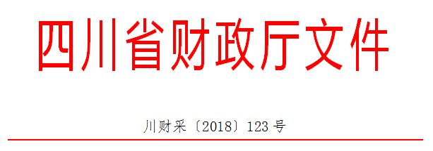

各市（州）、扩权县（市）财政局，各省直机关、事业单位、团体组织，各金融机构，各采购代理机构，各政府采购供应商：
为贯彻落实党的十九大精神、国务院“放管服”改革决策部署、省委十一届三次全会“大力推进创新驱动发展战略”精神，助力解决政府采购中标、成交供应商资金不足、融资难、融资贵的困难，促进供应商依法诚信参加政府采购活动，根据《中华人民共和国政府采购法》、《四川省人民政府关于印发进一步规范政府采购监管和执行若干规定的通知》（川府发〔2018〕14号）等有关规定，现就推进四川省政府采购供应商信用融资工作有关事项通知如下。
一、融资概念
政府采购供应商信用融资（以下简称“政采贷”），是指银行以政府采购供应商信用审查和政府采购信誉为基础，依托政府采购合同，按优于一般企业的贷款程序和利率，直接向申请贷款的供应商发放无财产抵押贷款的一种融资模式。
二、基本原则
（一）财政引导，市场运行
财政部门推进“政采贷”，银行和供应商按照自愿原则参与。供应商自愿选择是否申请“政采贷”，银行依据其内部审查制度和决策程序决定是否为供应商提供融资，自担风险。
（二）建立机制，服务银企
财政部门与银行建立“政采贷”工作机制，推动政府采购政策功能和金融资源的有机结合，拓宽银行的融资业务，助力解决政府采购中标、成交供应商资金不足、融资难、融资贵的困难，促进企业健康发展。
（三）优质优惠，加强扶持
银行按优于同期一般企业的贷款利率，向政府采购供应商提供信用贷款，贷款额度由银行根据政府采购合同的具体情况确定，不要求申请融资的供应商提供财产抵押或第三方担保，不收取融资利息之外的额外费用。
三、基本条件
（一）银行暨“政采贷”金融产品
1、征集。在四川省行政区域内，有意向开展“政采贷”工作的银行，可以于2018年12月21日前，直接向四川省财政厅（政府采购监督管理处）提交书面申请。四川省财政厅可以根据情况每年征集一次有意向开展“政采贷”工作的银行。
申请材料应当包括银行基本情况、“政采贷”产品名称、申请贷款条件、申请贷款方式、申请贷款程序、贷款审查流程、贷款额度、发放贷款时间、收款方式及其他优质服务和优惠承诺等。
银行提供的“政采贷”产品应当满足“无抵押担保、程序简便、利率优惠、放款及时”的基本条件以及本通知其他相关规定。
银行申请材料中应当载明其自愿提供“政采贷”产品，自担风险，不得要求或者变相要求财政部门和采购人为其提供风险担保、承诺。
2、公示。四川省财政厅收到银行提交的书面申请后，对满足本通知要求的银行及其“政采贷”产品具体信息，及时在四川政府采购网向社会公示。银行申请材料中提供的“政采贷”产品不满足本通知要求的，四川省财政厅将退回申请，并告知理由。
（二）供应商
政府采购供应商向银行申请“政采贷”，应当满足下列基本条件：
1、具有依法承担民事责任的能力；
2、具有依法履行政府采购合同的能力；
3、参加的政府采购活动未被财政部门依法暂停、责令重新开展或者认定中标、成交无效；
4、无《中华人民共和国政府采购法》第二十二条第一款第（五）项所称的重大违法记录；
5、未被法院、市场监管、税务、银行等部门单位纳入失信名单且在有效期内；
6、在一定期限内的（银行可以具体确定）政府采购合同履约过程中或者其他经营活动履约过程中，无不依法履约被有关行政部门行政处罚的或者产生法律纠纷被法院、仲裁机构判决、裁决败诉的；
7、其他银行要求的不属于提供财产抵押或第三方担保的条件。
四、构建平台
四川省财政厅将在四川政府采购网统一构建四川省“政采贷”信息化服务平台，推进四川省“政采贷”工作信息化建设。
五、财金互动
各级财政部门应当按照《四川省政府采购促进中小企业发展的若干规定》（川财采[2016]35号）等有关规定，对金融机构向小微企业提供“政采贷”贷款产生的损失，纳入财政金融互动政策范围给予风险补贴。
六、基本流程
（一）意向申请
有融资需求的供应商可根据四川政府采购网公示的银行及其“政采贷”产品，自行选择符合自身情况的“政采贷”银行及其产品，凭中标（成交）通知书向银行提出贷款意向申请。银行应及时按照有关规定完成对供应商的信用审查以及开设账户等相关工作。 （二）正式申请
供应商与采购人在法定时间依法签订政府采购合同（政府采购合同签订后，应当依法在7个工作日内向同级财政部门备案，2个工作日内在四川政府采购网公告）后，可凭政府采购合同向银行提出“政采贷”正式申请。
对拟用于“政采贷”的政府采购合同，应在合同中注明贷款银行名称及账号，作为供应商本次采购的唯一收款账号。因发生特殊情况需要在还款前变更收款账号的，供应商应当事前书面告知采购人和放款银行，并获得采购人和放款银行同意。采购人和放款银行同意后，采购人与供应商应当就该条款重新签订政府采购合同或者签订补充协议作为原政府采购合同的一部分，并在签订后依法在7个工作日内向同级财政部门备案，2个工作日内在四川政府采购网公告。
（三）贷款审查
银行按规定对申请“政采贷”的供应商及其提供的政府采购合同等信息进行审查。审查过程中，银行认为有必要的，可以到采购人、采购代理机构或者财政部门对该政府采购合同的书面信息与备案信息进行核实，有关单位应当配合。银行审查通过后，应当按照其在四川政府采购网公示的“政采贷”产品服务承诺事项及时放款。
（四）信息报送
银行完成放款后，应当通过四川省“政采贷”信息化服务平台，填写《四川省“政采贷”信息统计表》（详见附件），每季度终了5个工作日内，向四川省财政厅（政府采购监督管理处）报送，以便相关部门及时掌握和分析“政采贷”信息，不断推进“政采贷”工作。
（五）资金支付
政府采购资金支付时，采购人必须将采购资金支付到政府采购合同中注明的贷款银行名称及账号，以保障贷款资金的安全回收。采购人不得将采购资金支付在政府采购合同约定以外的收款账号。
政府采购资金支付过程中，银行需要查询采购资金支付进程有关信息的，财政部门和采购人应当支持。
七、职责要求
（一）各级财政部门应当高度重视“政采贷”工作，提高认识，充分发挥自身职能作用。不断完善政策措施，加强对“政采贷”采购项目的跟踪监督，对于银行向采购人、采购代理机构核实或者获取合法范围内的相关政府采购信息有困难的，可以积极进行协调。财政部门不得为“政采贷”提供任何形式的担保和承诺。
（二）银行应当切实转变注重抵押担保的传统信贷理念，积极服务经济社会发展的大局，不断完善“政采贷”产品，优化贷款审查流程，简化贷款审查手续，提供更多优质服务，同时做好风险防控工作。银行对于供应商是否如期还款情况及未如期还款的主要原因等信息，应当及时向财政部门反馈。
（三）采购人应当积极支持“政采贷”工作，对于银行、供应商提出的合理需求，应当支持。对于已融资采购项目，供应商履约完成后，要及时开展履约验收工作，及时支付采购资金，不得无故拖延和拒付采购资金。
（四）采购代理机构在组织实施政府采购活动中，应当采取有效方式，向供应商宣传“政采贷”政策。银行需要借用采购代理机构的场所直接向供应商介绍其“政采贷”产品的，采购代理机构应当支持。
（五）供应商应当依法参加政府采购活动，公平竞争，诚实守信，严格按照政府采购合同履约，严格按照借款合同偿还债务。
（六）财政部门、采购人、采购代理机构及其他有关单位和个人不得违规干预供应商选择“政采贷”银行及其产品，也不得违规干预银行向供应商进行贷款。
（七）相关单位和个人在开展“政采贷”工作过程中，发现新问题、新情况或者有意见建议的，请及时向四川省财政厅反馈。
八、违规处理
（一）银行违规处理
银行不按照其在四川政府采购网公示的“政采贷”产品服务承诺事项办理供应商信用融资贷款申请的，由四川省财政厅进行约谈，责令限期整改；拒不整改或者变相拒不整改的，撤销其在四川政府采购网的公示信息，取消其资格，并在1-3年内拒绝接收其再次申请。
（二）供应商违规处理
供应商以政府采购合同造假或者其他造假方式违规申请信用融资的，或者违反有关规定或者约定，导致无法偿还信用融资贷款的，或者拒绝或无故拖延还款付息的，由有关部门单位依法处理，纳入“不具备《中华人民共和国政府采购法》第二十二条第一款第（二）项规定的具有良好的商业信誉条件”名单，并在四川政府采购网公示。
（三）其他违规处理
采购人无正当理由拖延和拒付采购资金的，或者采购代理机构拒绝支持银行借用场所向供应商介绍其“政采贷”产品的，或者有关单位或个人违规干预供应商选择“政采贷”银行及其产品的，或者有关单位或个人违规干预银行向供应商进行贷款的，由采购项目同级财政部门进行约谈，责令限期整改；拒不整改或者变相拒不整改的，按照有关规定依法处理。


附件二：成都市财政局关于公布成都市首批在线开展政府采购信用融资业务银行名单的通知
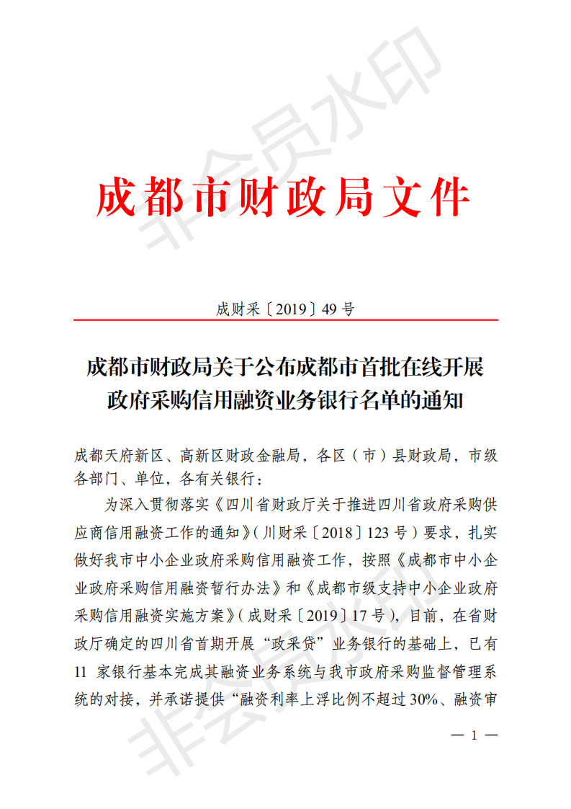
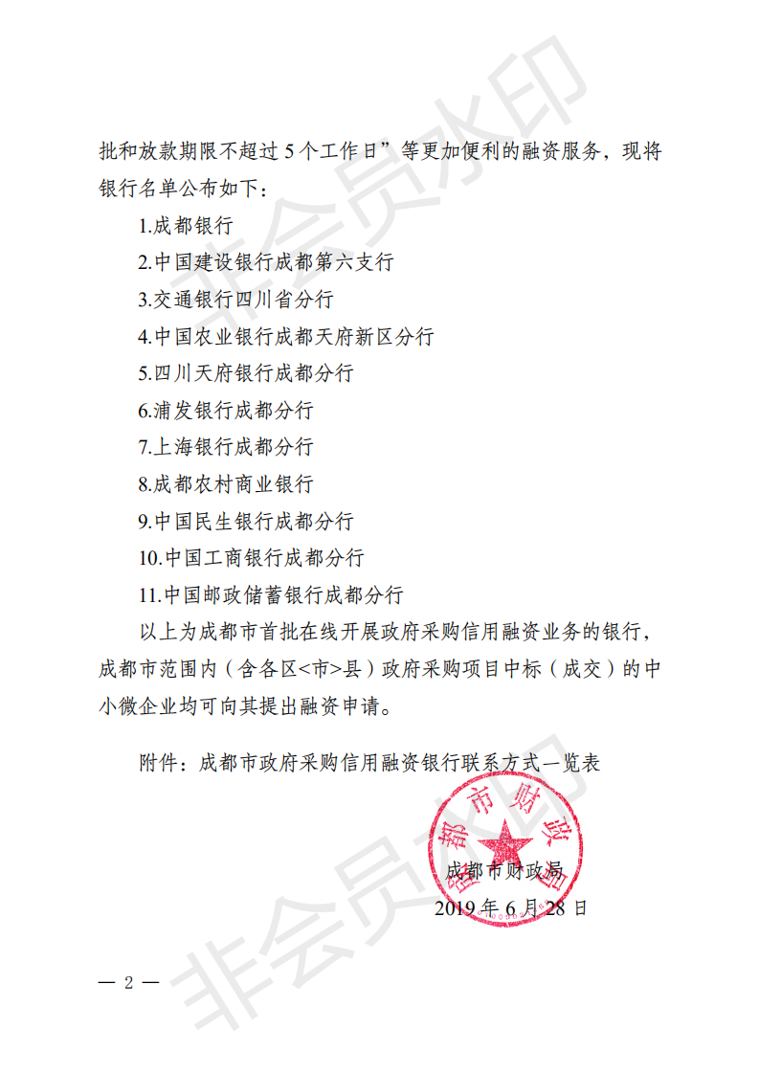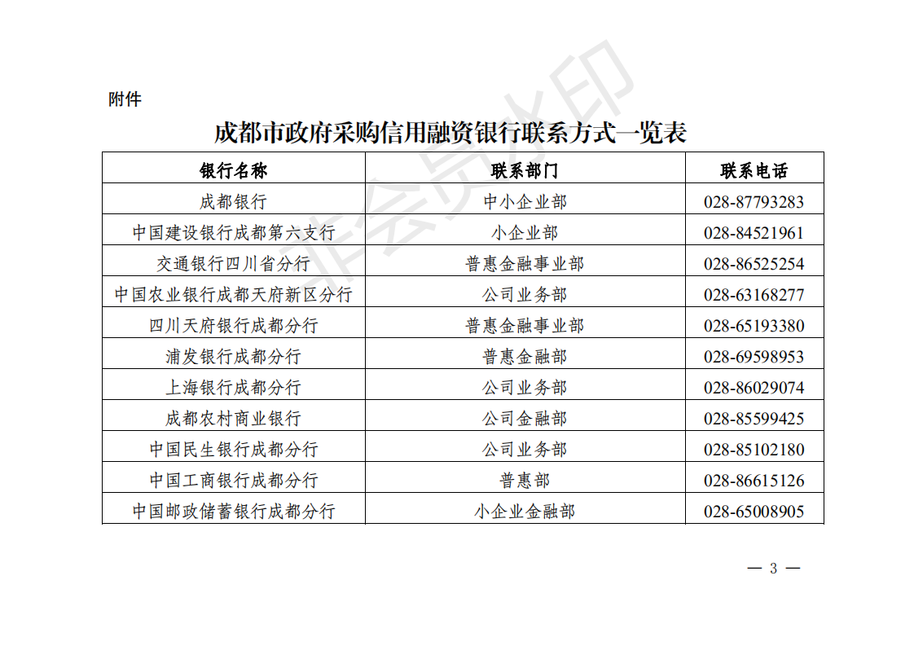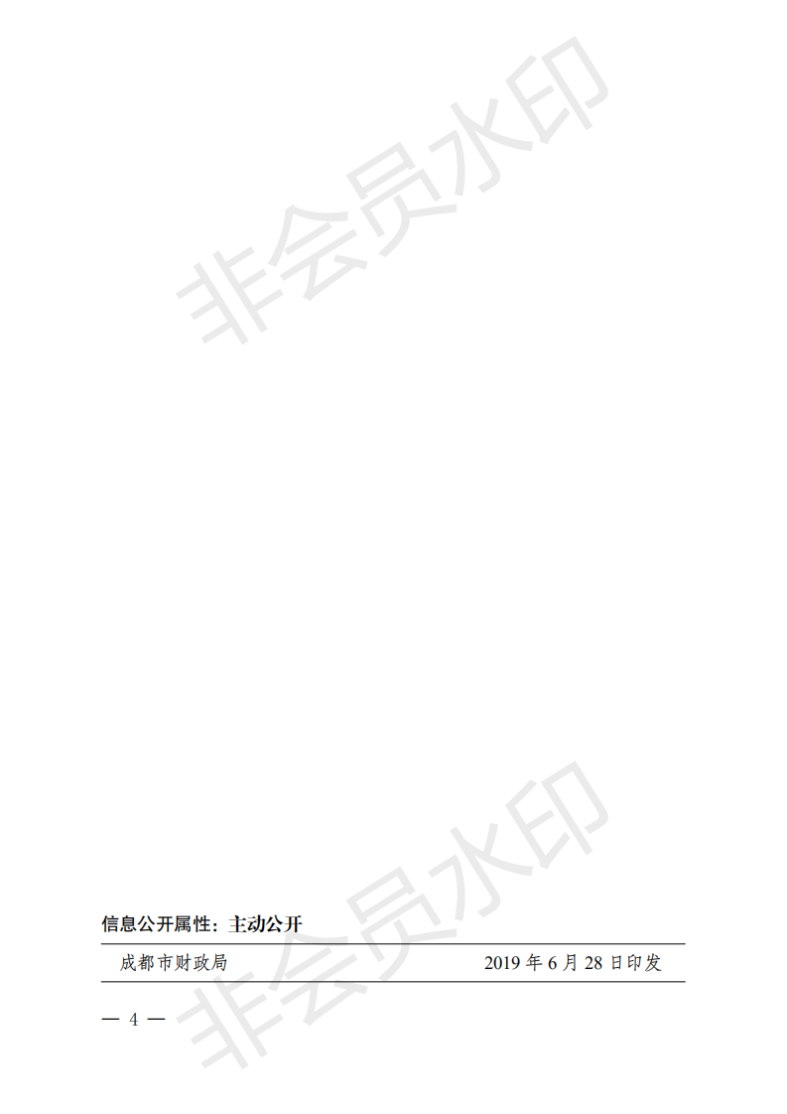

附件三：成都市财政局关于增补“蓉采贷”政策合作银行及做好相关工作的通知

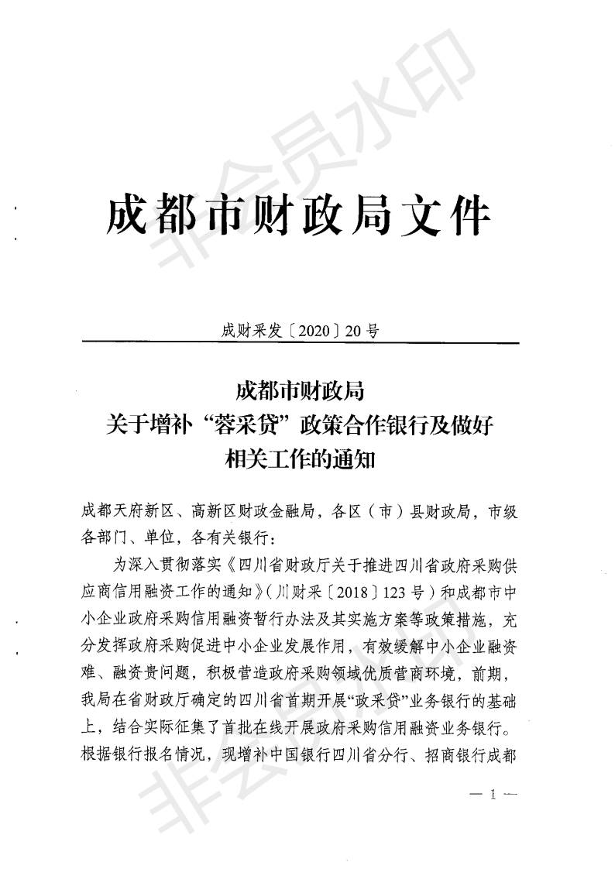

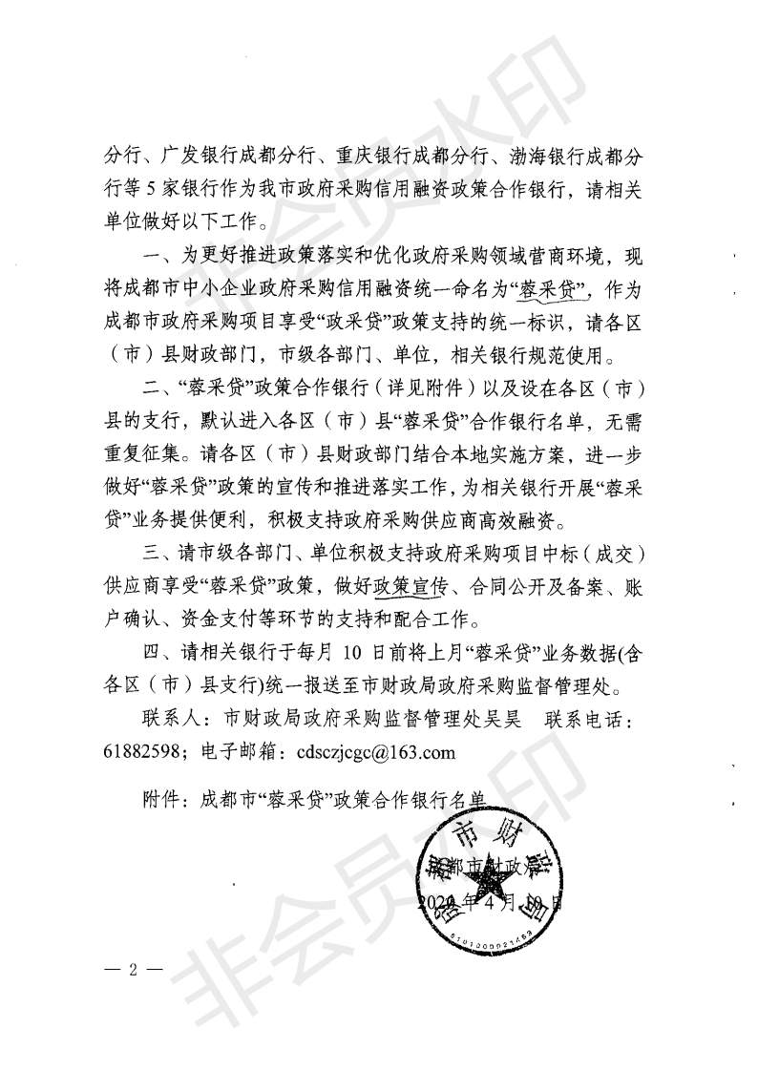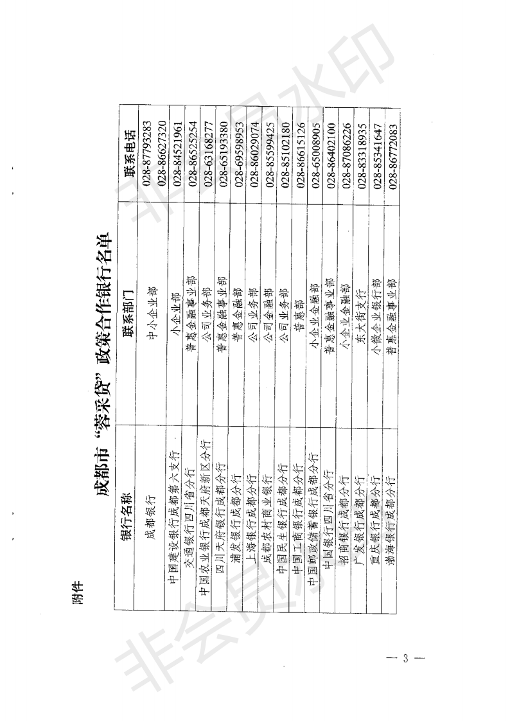

附件四：各行政监管领域“较大数额罚款"标准一览表
序号 | 部委名称 | 规章名称 | 规章条文 | 「较大数额罚款」简易标准
国务院组成部门
1 | 公安部 | 《公安机关办理行政案件程序规定》 | 第一百二十三条 | 在作出下列行政处罚决定之前，应当告知违法嫌疑人有要求举行听证的权利：（一）责令停产停业；（二）吊销许可证或者执照；（三） 较大数额罚款；（四）法律、法规和规章规定违法嫌疑人可以要求举行听证的其他情形。 前款第三项所称“较大数额罚款”，是指对个人处以二千元以上罚款，对单位处以一万元以上罚款，对违反边防出境入境管理法律、法规和规章的个人处以六千元以上罚款。对依据地方性法规或者地方政府规章作出的罚款处罚，适用听证的罚款数额按照地方规定执行。
2 | 财政部 | 《财政机关行政处罚听证实施办法》 | 第六条 | 财政机关在行政处罚案件调查终结后，对公民、法人或者其他组织依法作出下列行政处罚决定之前，应当告知当事人有要求举行听证的权利：  （一）暂停会计师事务所经营业务；（二）暂停注册会计师执行业务；（三）吊销注册会计师证书； （四）吊销会计从业资格证书；（五） 撤销会计师事务所；（六）取消政府采购业务代理资格；（七）较大数额罚款；（八）法律、法规和规章规定的其他应当告知听证权利的事项。财政部以及专员办作出罚款行政处罚的， 其“较大数额罚款”的标准为对公民作出 5000元以上罚款，对法人或者其他组织作出 5 万元以上罚款。地方财政机关作出罚款行政处罚的， 其“较大数额罚款”的标准按照各省、自治区、直辖市人大常委会或者人民政府的规定执行。
3 | 教育部 | 《教育行政处罚暂行实施 办法》 | 第二十七条 | 教育行政部门在作出本办法第九条第（三）、（四）、（五）、（六）、（七）、（八）、（九）项之一以及较大数额罚款的处罚决定前， 除应当告知作出处罚决定的事实、理由和依据外，还应当书面告知当事人有要求举行听证的权利。前款所指的较大数额的罚款，标准为： 由国务院教育行政部门作出罚款决定的，为五千元以上；由地方人民政府教育行政部门作出罚款决定的，具体标准由省一级人民政府决定。当事人在教育行政部门告知后三日内提出举行听证要求的，教育行政部门应当按照《中华人民共和国行政处罚法》第四十二条的规定，组织听证的。
4 | 司法部 | 《司法行政机关行政处罚听证程序规定》 | 第二十条 | 司法行政机关在作出下列行政处罚之前，案件调查部门应当告知当事人在三日内有要求举行听证的权利：（一）责令停业；（二）吊销许可证或者执业证书；（三）对个人处以三千元以上罚款，对法人或者其他组织处以二万元以上罚款；（四）法律法规以及规章规定的其他行政处罚。
5 | 应急管理部 | 《安全生产违法行为行政处罚办法》 | 第三十二条 | 安全监管监察部门作出责令停产停业整顿、责令停产停业、吊销有关许可证、撤销有关执业资格、岗位证书或者较大数额罚款的行政处罚决定之前，应当告知当事人有要求举行听证的权利；当事人要求听证的，安全监管监察部门应当组织听证，不得向当事人收取听证费用。前款所称较大数额罚款，为省、自治区、直辖市人大常委会或者人民政府规定的数额；没有规定数额的，其数额对个人罚款为 1 万元以上，对生产经营单位罚款为 3 万元以上。
6 | 生态环境部 | 《环境行政处罚听证程序 规定》 | 第五条 | 环境保护主管部门在作出以下行政处罚决定之前，应当告知当事人有申请听证的权利；当事人申请听证的，环境保护主管部门应当组织听证：  （一）拟对法人、其他组织处以人民币 50000元以上或者对公民处以人民币 5000 元以上罚款的；（二）拟对法人、其他组织处以人民币（或者等值物品价值）50000 元以上或者对公民处以人民币（或者等值物品价值）5000 元以上的没收违法所得或者没收非法财物的；（三） 拟处以暂扣、吊销许可证或者其他具有许可性质的证件的；（四）拟责令停产、停业、关闭的。
7 | 人力资源与社会保 障部 | 《劳动行政处罚听证程序 规定》 | 第三条 | 劳动行政部门作出责令停产停业、吊销许可证、较大数额罚款等行政处罚决定之前，应当告知当事人有要求听证的权利；当事人要求听证的， 劳动行政部门应当组织听证。当事人不承担组织听证的费用。 根据国务院的规定，较大数额罚款的听证范围，由省、自治区、直辖市人大常委会或人民政府确定。
8 | 工业和  信息化部 | 《通信行政处罚程序规定》 | 第三十条 | 通信主管部门拟作出责令停产停业（关闭网站）、吊销许可证或者执照、较大数额罚款等行政处罚决定之前，应当告知当事人有要求举行听证的权利。当事人要求听证的，应当组织听证。 本条前款所称较大数额，是指对公民罚款１万元以上、对法人或其他组织罚款１０万元以上；地方通信主管部门也可以按照省、自治区、直辖市人大常委会或者人民政府规定的标准执行。
9 | 自然资源部 | 《测绘行政处  罚程序规定》 | 第二十六条 | 测绘主管部门在作出下列行政处罚决定之前，应当告知当事人有要求举行听证的权利，当事人要求听证的，作出行政处罚决定的测绘主管部门应当依照法律法规的规定组织听证：(一)  取消测绘资格；(二)停止测绘活动、停止地图编制活动；(三)没收违法所得、没收测绘成果；  (四)对公民处以一千元以上罚款、对法人处以一万元以上罚款，省级人民政府或者省级人民政府法制部门对罚款数额另有规定的，也可以依规定进行。
9 | 自然资源部 | 《海洋行政处罚实施办法》 | 第四十一条 | 重大海洋违法案件，是指拟作出下列海洋行政处罚的案件：（一）责令停止经批准的海底电缆管道海上作业、责令停止经批准的涉外海洋科学研究活动、责令停止经批准的海洋工程建  设项目施工或者生产、使用的以及其他责令停止经批准的作业活动的；（二）吊销废弃物海洋倾倒许可证的；（三）注销海域使用权证书，  收回海域使用权的；（四）对个人处以超过五千元罚款、对单位处以超过五万元罚款等海洋行政处罚的。
10 | 国家卫  生健康  委员会 | 《卫生行政处罚程序》 | 第三十条 | 卫生行政机关在作出的责令停产停业、吊销许可证或者较大数额罚款等行政处罚决定前，应当告知当事人有要求举行听证的权利。当事人要求听证的，卫生行政机关应当组织听证。听证由卫生机关内部法制机构或主管法制工作的综合机构负责。对较大数额罚款的听证范围依照省、自治区、直辖市人大常委会或人民政府的具体规定执行。国境卫生检疫机关对二万元以上数额的罚款实行听证。
11 | 交通运输部 | 《交通远输行政执法程序规定》 | 第七十六条 | 执法部门作出下列行政处罚决定之前，应当在送达《违法行为通知书》时告知当事人有要求举行听证的权利：（一）责令停产停业；（二）吊销许可证或者执照；（三）较大数额罚款；（四）法律、法规和规章规定的当事人可以要求举行听证的其他情形。前款第（三）项规定的较大数额，地方执法部门按照省级人大常委会或者人民政府规定或者其授权部门规定的标准执行。海事执法部门按照对自然人处 1 万元以上、对法人或者其他组织 10 万元以上执行。
12 | 水利部 | 《水行政处罚实施办法》 | 第三十四条 | 行政处罚机关作出对公民处以超过五千元、对法人或者其他组织处以超过五万元罚款以及吊销许可证等水行政处罚之前，应当告知当事人有要求举行听证的权利；当事人要求听证的，行政处罚机关应当组织听证。
13 | 农业农村部 | 《农业行政处罚程序规定》 | 第五十九条 | 对需要继续行驶的农业机械、渔业船舶实施暂扣或者吊销证照的行政处罚，农业行政处罚机关在实施行政处罚的同时，应当发给当事人相应的证明，允许农业机械、渔业船舶驶往预定或指定的地点。
14 | 商务部 | 《商务部行政  处罚实施  办法》 | 第十九条 | 法制机构应当按照行政处罚委员会审理会的处理意见制作行政处罚告知书，书面告知当事人拟作出行政处罚的事实、理由及依据，并告知当事人依法享有陈述、申辩的权利。 拟作出 3万元以上（不含 3 万元）罚款或责令停产停业、  吊销许可证或执照的行政处罚的，应当在行政处罚告知书中告知当事人有要求举行听证的权利。 当事人要求陈述、申辩或者举行听证的，应当在收到行政处罚告知书后 3 日内向法制机构提出。 法制机构应当充分听取当事人意见，并对有关情况进行复核。
15 | 国家文化与 旅游部 | 《旅游行政处罚办法》 | 第三十八条 | 旅游主管部门作出较大数额罚款、没收较大数额违法所得、取消出国（境）旅游业务经营资格、责令停业整顿、吊销旅行社业务经营许可证、导游证或者领队证等行政处罚决定前，应当以书面形式告知当事人有申请听证的权利。听证告知的内容应当包括，提出听证申请的期限，未如期提出申请的法律后果，以及受理听证申请的旅游主管部门名称、地址等内容。第一款所称较大数额，对公民为 1 万元人民币以上、对法人或者其他组织为 5 万元人民币以上；地方人民代表大会及其常务委员会或者地方人民政府另有规定的，从其规定。
16 | 中国人民银行 | 《关于确定中  国人民银行举  行听证的较大数额罚款幅度  的通知》 | / | 为保障中国人民银行听证工作的顺利进行，现规定中国人民银行举行听证的“较大数额的罚款”为：县级支行五万元以上，地（市）级分行二十万元以上，省级分行五十万元以上，总行三百万元以上（均不含本数）。
国务院直属机构
17 | 海关  总署 | 《中华人民共  和国海关行政  处罚听证  办法》 | 第三条 | 海关作出暂停从事有关业务、撤销海关注册登记、对公民处 1 万元以上罚款、对法人或者其他组织处 10 万元以上罚款、没收有关货物、物品、走私运输工具等行政处罚决定之前，应当告知当事人有要求举行听证的权利；当事人要求听证的，海关应当组织听证。
18 | 国家市场监督管理 总局 | 《市场监督管理行政处罚听证暂行办法》 | 第五条 | 市场监督管理部门作出下列行政处罚决定之 前，应当告知当事人有要求举行听证的权利：  （一）责令停产停业；（二）吊销许可证或者执照；（三）对自然人处以一万元以上、对法人或者其他组织处以十万元以上罚款；（四） 对自然人、法人或者其他组织作出没收违法所得和非法财物价值达到第三项所列数额的行政处罚。各省、自治区、直辖市人大常委会或者人民政府对前款第三项、第四项所列罚没数额有具体规定的，可以从其规定。
19 | 国家税务总局 | 《税务行政处罚听证程序实施办法  （试行）》 | 第三条 | 税务机关对公民作出 2000 元以上（含本数）罚款或者对法人或者其他组织作出１万元以上（含本数）罚款或者对法人或者其他组织作出１万元以上（含本数）罚款的行政处罚之前， 告知当事人送达《税务行政处罚事项告知书》， 告知当事人已经查明的违法事实、证据、行政处罚的法律依据和拟将给予的行政处罚，并告知有要求举行听证的权利。
20 | 国家版权局 | 《著作权行政处罚实施 办法》 | 第三十三条 | 著作权行政管理部门作出较大数额罚款决定或者法律、行政法规规定应当听证的其他行政处罚决定前，应当告知当事人有要求举行听证的权利。 前款所称“较大数额罚款”，是指对个人处以两万元以上、对单位处以十万元以上的罚款。地方性法规、规章对听证要求另有规定的，依照地方性法规、规章办理。
21 | 国家广播电视总局 | 《广播电影电视行政处罚程序暂行规定》 | 第三十八条 | 对较大数额罚款的听证标准，按省、自治区、直辖市人大常委会或人民政府制定的标准执 行。 广播电影电视部决定罚款十万元以上（含十万元）的，当事人可以要求听证。
国务院直事业单位
22 | 中国气象局 | 《气象行政处罚办法》 | 第四十六条 | 本办法第三十四条所称“较大数额罚款”，是指对公民处以 5000 元（不含 5000 元）以上罚款，对法人或者其他组织处以 3 万元（不含 3 万元）以上罚款。 各省、自治区、直辖市通过的地方性法规或者地方政府规章对“较大数额罚款”的限额另有规定的，可以不受上述数额  的限制。
23 | 中国证券监督管理委员会 | 《中国证券监督管理委员会行政处罚听证规则》 | 第五条 | 中国证监会或其派出机构拟对当事人作出以下一项或者一项以上行政处罚的，应当在向当事人送达的《行政处罚事先告知书》中载明当事人享有要求听证的权利：（一）责令停止发行证券；（二）责令停业整顿；（三）暂停、撤销或者吊销证券、期货、基金相关业务许可；（四）暂停或者撤销任职资格、从业资格；（五）对个人没收业务收入、没收违法所得、罚款， 单独或者合计 5 万元以上；（六）对单位没收业务收入、没收违法所得、罚款，单独或者合计 30 万元以上；（七）法律、行政法规和规章规定或者中国证监会及其派出机构认为可以听证的其他情形。
24 | 中国银  行保险  监督管  理委员  会 | 《中国银行业监督管理委员会行政处罚 办法》 | 第六十七条 | 银监会及其派出机构拟作出以下重大行政处罚决定前，应当在行政处罚意见告知书中告知当事人有要求举行听证的权利:（一）对银行业金融机构和其他单位作出较大数额的罚款。包括：银监会作出的 500 万元以上罚款；银监局作出的 100 万元以上罚款；银监分局作出的 50 万元以上罚款；（二）对个人作出较大数额的罚款。包括：银监会作出的 50 万元以上罚款；银监局作出的 30 万元以上罚款；银监分局作出的 10 万元以上罚款；（三）没收较大数额的违法所得。包括：银监会作出的没收 500 万元以上违法所得；银监局作出的没收 100 万元以上违法所得；银监分局作出的没收 50 万元以上违法所得；（四）责令停业整顿；（五）吊销金融许可证；（六）取消董（理）事、高级管理人员任职资格；（七）禁止从事银行业工作。未达到听证标准的行政处罚案件，当事人申请听证的，行政处罚委员会办公室认为有必要的，经行政处罚委员会主任委员同意，可以举行听证。
24 | 中国银  行保险  监督管  理委员  会 | 《中国保险监  督管理委员会  行政处罚程序  规定》 | 第四十七条 | 中国保监会或者派出机构拟依法作出下列行政处罚的，应当在《行政处罚事先告知书》中一并告知当事人有要求举行听证的权利：（一）对保险机构及保险资产管理机构法人处以 100万元以上的罚款或者对其分支机构处以 20 万元以上的罚款；对保险中介机构法人处以 30 万元以上的罚款或者对其分支机构处以 10 万元以上的罚款；对其他法人、组织处以 100 万元以上的罚款；（二）对个人处以 5 万元以上的罚款；（三）限制业务范围；（四）责令停止接受新业务； （五）责令停业整顿； （六）  吊销业务许可证；（七）撤销外国保险机构驻华代表机构；（八）撤销任职资格；（九）责令撤换外国保险机构驻华代表机构的首席代表；（十）禁止进入保险业；（十一）法律、行政法规和中国保监会规章规定可以要求听证的其他处罚。
25 | 国家外汇管理局 | 《国家外汇管理局行政处罚听证程序》 | 第三条 | 外汇局作出下列重大处罚决定前，应当告知当事人有要求举行听证的权利：（一）责令暂停或者停止经营结售汇业务；（二）责令暂停经营外汇业务或者吊销经营外汇业务许可证；  （三）较大数额罚没款；（四）其他法律、行政法规规定应当举行听证的。前款（三）项所称较大数额罚没款，是指对自然人的违法行为处以 5 万元人民币以上，对法人或者其他经济组织经营活动中的违法行为处以 100 万元人民币以上的罚没款。
26 | 国家烟草专卖局 | 《烟草专卖行政处罚程序 规定》 | 第四十四条 | 烟草专卖行政主管部门在作出下列行政处罚决定之前，应当告知当事人有要求举行听证的权利：（一）一万元以上的罚款；（二）没收较大数额的违法所得或者违法烟草专卖品；（三） 责令停产、停业，责令关闭；（四）取消从事烟草专卖业务的资格。 省级烟草专卖行政主管部门可以结合本地实际，调整和确定本行政区域内罚款、没收违法所得或者违法烟草专卖品的听证数额标准，报国务院烟草专卖行政主管部门批准后施行。
27 | 国家林业和草原局 | 《林业行政处罚听证规则》 | 第五条 | 林业行政主管部门依法作出责令停产停业、吊销许可证或者执照、较大数额罚款等林业行政处罚决定之前，应当告知当事人有要求举行听证的权利，并制作林业行政处罚听证权利告知书。 前款所称较大数额的罚款，按照省、自治区、直辖市人大常委会或者省级人民政府的规定执行。 国家林业局依法作出十万元以上(含十万元)罚款决定的，应当告知当事人有要求举行听证的权利。
28 | 国家铁路局 | 《违反<铁路  安全管理条例>行政处罚实施办法》 | 第七十六条 | 本办法所称“较大数额罚款”，是指对个人处以 1 万元以上的罚款，对单位处以 10 万元以上的罚款。
29 | 中国民用航空局 | 《中国民用航空行政处罚实施办法》 | 第四十一条 | 民航行政机关法制职能部门收到案件承办部门提出的民用航空行政案件调查报告后，应当进行初步审查。对拟同意进行下列行政处罚的， 应当在报民航行政机关作出行政处罚决定之 前，按本办法附件七的规定制作《民用航空行政处罚听证告知书》，告知当事人有要求听证的权利；当事人要求组织听证的，民航行政机关应当组织听证：（一）不少于人民币 30000 元的罚款；（二）吊销经营许可证或者执照；  （三）责令停产停业。民用航空行政处罚听证告知书应当由当事人或者当事人代表签字或者盖章。该告知书一式两份，一份送达当事人， 一份归入民航行政机关案卷。 不属于本条第一款规定情形的，不组织听证，由法制职能部门提出行政处罚意见，报民航行政机关作出行政处罚决定。
30 | 国家邮政局 | 《邮政行政处罚程序规定》 | 第四十二条 | 邮政管理部门作出下列行政处罚之一的，当事人有要求举行听证的权利：（一）责令停产停业的；（二）吊销许可证的；（三）较大数额罚款的；本条第一款所称较大数额，是指对公民罚款五千元以上，对法人或者其他组织罚款超过法定最高罚款数额的百分之五十且在三万元以上的。
31 | 国家档案局 | 《档案行政处罚程序暂行 规定》 | 第二十三条 | 档案行政管理部门作出对单位处以五万元以上罚款，对个人处以三千元以上罚款决定之前， 应当告知当事人有要求举行听证的权利；当事人要求听证的，应当在被告知后三日内提出，  档案行政管理部门应当组织听证。当事人不承担听证的费用。

附件五：政府采购云平台使用介绍
1.输入网址：https://www.zcygov.cn
2.选择与项目对应的行政区域如：四川省-成都市-成都市本级

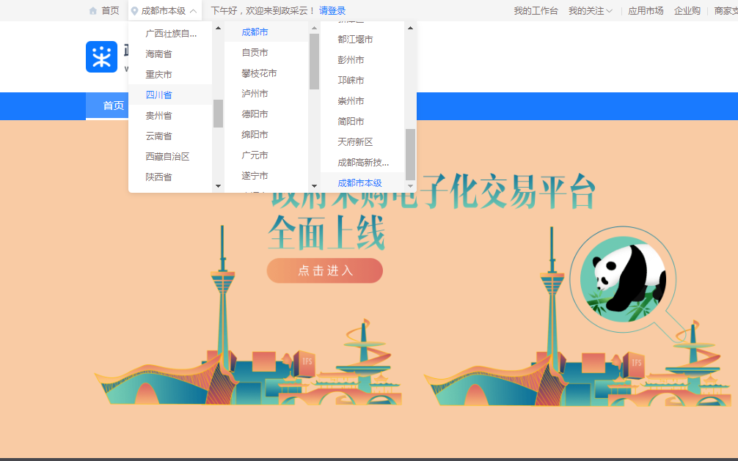
- 点击操作指南-供应商
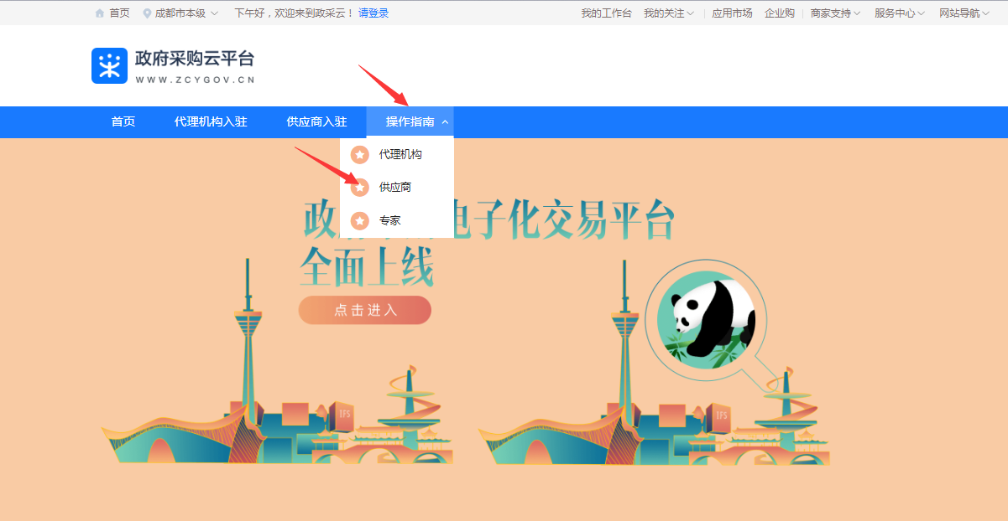

- 进入政采云供应商学习专题页面（https://edu.zcygov.cn/luban/xxzt-chengdu-gys?utm=a0017.b1347.cl50.5.0917bc90b7bb11eb807c353645758db6）
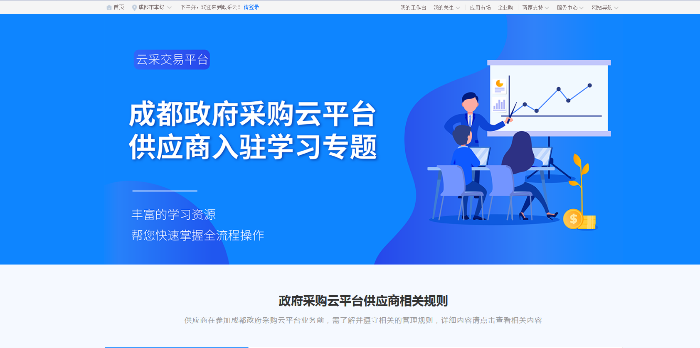
5.供应商资讯服务渠道
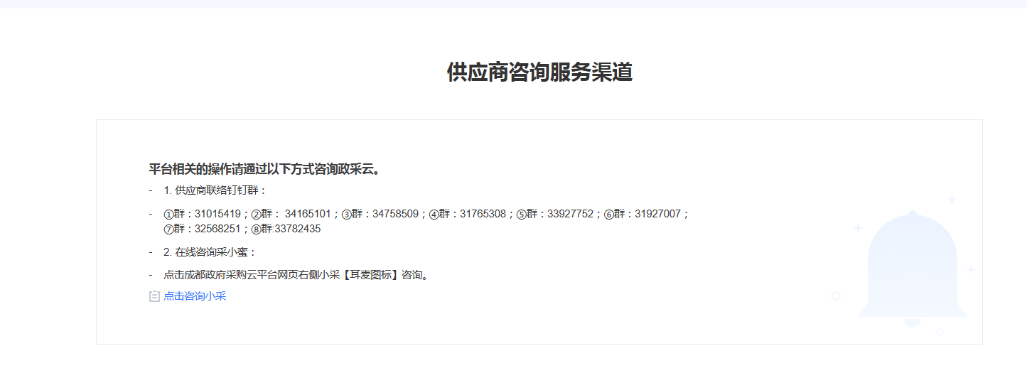
6.入驻政府采购云平台（注册）
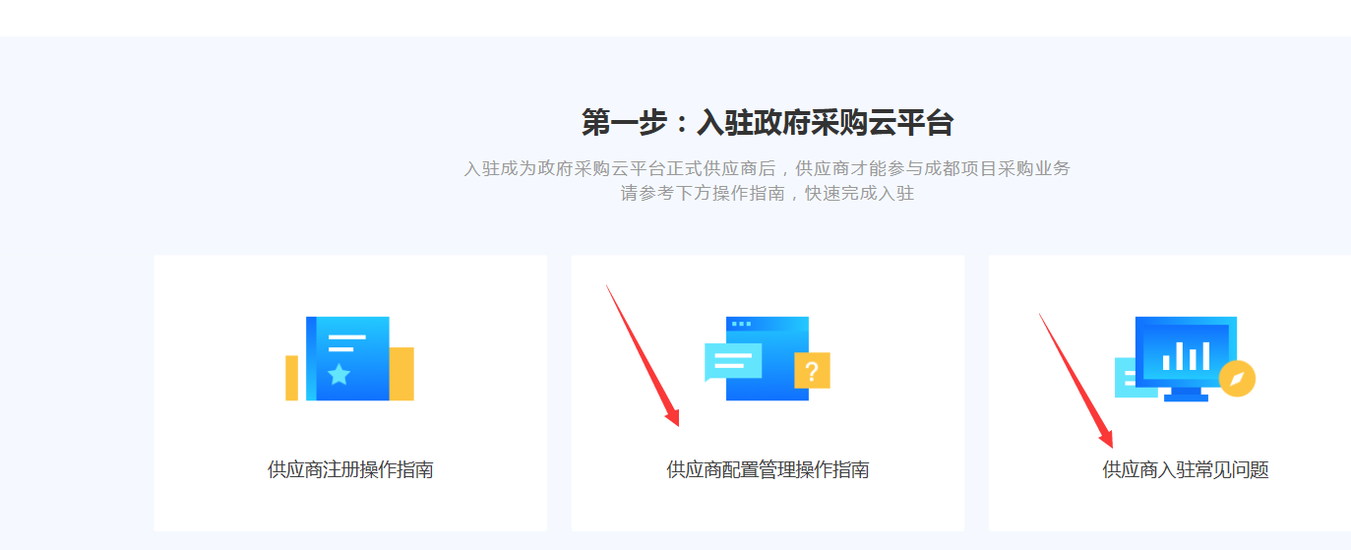

7.下载《供应商政府采购项目电子交易操作指南》
